Приложение

**ИТОГОВЫЙ ОТЧЕТ**

**Министерства образования и науки Республики Татарстан**

**о результатах анализа состояния и перспектив развития системы образования Республики Татарстан**

|  |  |
| --- | --- |
|  | **Контактная информация:** Министерство образования и науки Республики Татарстан **Адрес**:420111, г. Казань, ул. Кремлевская, 9  **Телефон:**(843) 294-95-90  **Факс:**(843) 292-44-80  **E-Mail:**Minobr.Priemnaya@tatar.ru  **Руководитель:** Заместитель Премьер-министра Республики Татарстан –министр  Энгель Навапович Фаттахов |

Оглавление

I. Анализ состояния и перспектив развития системы образования Республики Татарстан ______________________________________________3

1. Вводная часть _______________________________________________3

2. Анализ состояния и перспектив развития системы образования в Республике Татарстан _____________________________________________11

2.1. Развитие дошкольного образования _________________________12

2.2. Развитие начального общего, основного общего и среднего общего образования _____________________________________________________15

2.3. Развитие среднего профессионального образования ____________28

2.4. Развитие высшего образования _____________________________35

2.5. Развитие дополнительного образования детей и взрослых _______37

2.6. Развитие дополнительного профессионального образования _____46

2.7. Развитие профессионального образования ____________________48

2.8. Интеграция образования и науки ____________________________52

2.9. Интеграция образования Республики Татарстан с мировым образовательным пространством ____________________________________56

2.10. Развитие системы оценки качества образования и информационной прозрачности системы образования _________________________________57

2.11. Создание условий социализации и самореализации молодежи __62

3. Выводы и заключения _______________________________________67

II. Показатели мониторинга системы образования _________________73

# I. Анализ состояния и перспектив развития системы образования Республики Татарстан

## 1. Вводная часть

Республика Татарстан расположена в Европейской части Российской Федерации, в месте слияния рек Волги и Камы. Общая площадь Татарстана — 67 836 км². Протяженность территории республики — 290 км с севера на юг и 460 км с запада на восток.

Республика Татарстан состоит из следующих административно-территориальных единиц: 22 города, из них 2 городских округа: Казань и Набережные Челны, 43 муниципальных района.

По данным Территориального органа Федеральной службы государственной статистики (Татарстанстат), в Республике Татарстан проживают 3 838 230 тысяч человек – представители 107 национальностей, в том числе татары, русские, чуваши, украинцы, удмурты, марийцы, башкиры, евреи и др.

В демографической ситуации республики сохраняется позитивная динамика: число родившихся превышает число умерших. В 2014 году естественный прирост населения составил 9559 человек.

Таблица 1. Численность населения Республики Татарстан

|  |  |  |  |
| --- | --- | --- | --- |
| **Возраст** | **Все население** | | |
| **мужчины и женщины** | **мужчины** | **женщины** |
| **0-15 лет** | 701 002 | 360 309 | 340 693 |
| **16-19 лет** | 153 362 | 76 774 | 76 588 |
| **20-29 лет** | 611 892 | 304 388 | 307 504 |
| **30-39 лет** | 572 219 | 281 128 | 291 091 |
| **40-49 лет** | 492 053 | 234 857 | 257 196 |
| **50-59 лет** | 590 361 | 266 729 | 323 632 |
| **60-69 лет** | 385 650 | 155 917 | 229 733 |
| **70 лет и старше** | 348 498 | 102 898 | 245 600 |
| **Итого:** | **3 855 037** | **1 783 000** | **2 072 037** |

**Структура занятости населения Республики Татарстан**

Количество замещенных рабочих мест на крупных и средних предприятиях и организациях Республики Татарстан на 1 августа 2014 года составляет 1 050 315 человек, или 27 % от общей численности населения республики. В сфере образования замещено 159 691 рабочее место, в том числе работниками списочного состава – 153 895 рабочих мест, внешними совместителями – 3 338, работниками, выполняющими работы по договорам гражданско-правового характера, – 2458.

Таблица 2. Число замещенных рабочих мест на предприятиях и в организациях различных видов экономической деятельности (без субъектов малого предпринимательства) в 2014 году

|  |  |  |
| --- | --- | --- |
| **№** | **Сфера деятельности** | **Всего замещенных рабочих мест** |
| **1.** | Сельское хозяйство | **54 550** |
| **2.** | Добыча полезных ископаемых | **31 894** |
| **3.** | Обрабатывающие производства | **228 072** |
| **4.** | Производство нефтепродуктов | **6 764** |
| **5.** | Химическое производство | **31 963** |
| **6.** | Производство резиновых и пластмассовых изделий | **11 206** |
| **7.** | Производство прочих неметаллических минеральных продуктов | **12 882** |
| **8.** | Металлургическое производство и производство готовых металлических изделий | **11 549** |
| **9.** | Производство машин и оборудования | **21 182** |
| **10.** | Производство электрооборудования | **21 425** |
| **11.** | Производство транспортных средств и оборудования | **65 113** |
| **12.** | Прочие производства | **1 539** |
| **13.** | Производство и распределение электроэнергии, газа и воды | **32 169** |
| **14.** | Строительство | **46 037** |
| **15.** | Оптовая и розничная торговля, ремонт авто, бытовых изделий и др. | **74 356** |
| **16.** | Гостиницы и рестораны | **12 402** |
| **17.** | Транспорт и связь | **88 086** |
| **18.** | Финансовая деятельность | **39 110** |
| **19.** | Операции с недвижимым имуществом, аренда и предоставление услуг | **69 283** |
| **20.** | Научные исследования и разработки | **11 044** |
| **21.** | Государственное управление и обеспечение военной безопасности; обязательное социальное обеспечение | **70 986** |
| **22.** | Образование | **159 691** |
| **23.** | Здравоохранение и социальные услуги | **95 823** |
| **24.** | Предоставление прочих коммунальных, социальных и персональных услуг | **37 967** |
| **25.** | Деятельность по организации отдыха и развлечений, культуры и спорта | **28 180** |
|  | **Всего:** | **1 046 052** |

**Уровень безработицы в Республике Татарстан**

Согласно данным Татарстанстата, уровень безработицы в 2014 году по сравнению с 2013 годом заметно снизился: в январе 2013 г. на учете в службах занятости состояли 26 261 человек, а в январе 2014 года – 20 176.

Таблица 3. Реализация республиканских целевых программ

|  |  |  |
| --- | --- | --- |
| **№** | **Наименование** | **Бюджет РТ (тыс. руб.)** |
| **1.** | Стратегия развития образования в Республике Татарстан на 2010-2015 годы «Килэчэк» - «Будущее» на 2015 год | **1 995 338,0** |
| **2.** | Государственная программа «Развитие образования и науки Республики Татарстан на 2014-2020 годы» | **30 268 137,7** |
| **3.** | Государственная программа «Сохранение, изучение и развитие государственных языков Республики Татарстан и других языков в Республике Татарстан на 2014 - 2020 годы» | **167 400,0** |
| **4.** | Республиканская программа по реализации Стратегии антикоррупционной политики Республики Татарстан на 2012-2014 годы | **450,0** |
| **5.** | Долгосрочная целевая программа профилактики наркотизации населения в Республике Татарстан на 2011-2015 годы | **2700,0** |
| **6.** | Программа отдыха, оздоровления, занятости детей и молодежи Республики Татарстан на 2014 год | **39 547,2** |
| **7.** | Долгосрочная целевая программа «Патриотическое воспитание молодежи Республики Татарстан» | **490,0** |
| **8.** | Республиканская целевая программа по профилактике терроризма и экстремизма в Республике Татарстан | **1600,0** |
| **ИТОГО:** | | **32 475 662,9** |

Таблица 4. Реализация ведомственных целевых программ

|  |  |  |  |
| --- | --- | --- | --- |
| **№** | **Наименование** | **Бюджет РФ**  **(тыс. руб.)** | **Бюджет РТ**  **(тыс. руб.)** |
| **1.** | «Общепрограммная деятельность Министерства образования и науки Республики Татарстан на 2013-2015 годы» | **39 430,0** | **85 977,8** |
| **2.** | «Развитие системы государственных учреждений для детей-сирот и детей, оставшихся без попечения родителей, на 2013-2015 годы» | 0 | **259 371,8** |
| **3.** | «Развитие системы высшего профессионального образования на 2013-2015 годы» | 0 | **200 926,3** |
| **4.** | «Обеспечение учебной и другой литературой учащихся учреждений общего образования Республики Татарстан на 2013-2015 годы» | 0 | **164 867,4** |
| **5.** | «Социальные выплаты опекунам и приемным родителям на 2013-2015 годы» | 20 464,9 | **923 146,4** |
| **6.** | «Государственная поддержка талантливой молодежи на 2013-2015 годы в рамках реализации программы грантов Правительства Республики Татарстан» | 0 | **100 000,0** |
| **7.** | «Профессиональная подготовка, переподготовка и повышение квалификации на 2013-2015 годы» | 0 | **71 121,7** |
| **8.** | «Развитие среднего профессионального образования на 2013-2015 годы» | 0 | **3 021 757,6** |
| **9.** | «Противопожарные мероприятия в учреждениях образования на 2013-2015 годы» | 0 | **11 000,0** |
| **10.** | «Развитие системы специального (коррекционного) образования на 2013-2015 годы» | 0 | **1 471 359,7** |
| **ИТОГО:** | | **59 894,9** | **6 309 528,7** |

**Информация о проектах в сфере образования**

Таблица 5. Кадровые проекты

|  |  |  |
| --- | --- | --- |
| **№** | **Наименование проекта** | **Характеристика проекта** |
| **1.** | *«Наш новый учитель»* | Президентская надбавка учителям предметов естественно-математического цикла – 10 000 руб., остальным учителям – 7 500 руб. в месяц в течение трех лет. |
| **2.** | *«Наш лучший директор школы»* | Форма гранта – единовременная выплата 50 000 рублей. |
| **3.** | *«Поддержка педагогов дополнительного образования детей, реализующих дополнительные общеобразовательные программы»* | Форма гранта – единовременная выплата 50 000 рублей (с 2014 года). |
| **4.** | *«Лучший мастер»* | Форма гранта – 7 000 рублей в месяц в течение года. |
| **5.** | *«Наш лучший учитель»* | Президентская надбавка – 6 000 рублей в месяц в течение года. |
| **6.** | *«Новый мастер»* | Форма гранта – 7 000 рублей в месяц в течение года. |
| **7.** | *«Совершенствование качества преподавания в Республике Татарстан»* | Партнер – Сингапурская компания Educare International Consultancy. Цели: введение в практику работы новых методик преподавания, отвечающих современным требованиям, развитие кадрового резерва, рост педагогического мастерства учителей, повышение качества образования школьников. |
| **8.** | *«Английский язык для Республики Татарстан»* | Цель – повышение уровня языковой компетентности жителей РТ. Направления подготовки: online обучение всех учителей английского языка, учителей-предметников; стажировка учителей английского языка в языковых центрах США и Великобритании; online обучение госслужащих Татарстана. |
| **9.** | *Проект «Ана теле»* | Цель – создание условий для овладения татарским языком как средства речевой коммуникации. |
| **10.** | *Грантовая программа «Алгарыш»* | Цель – подготовка высококвалифицированных кадров в ведущих вузах мира для инновационного развития Татарстана. Финансирование – 100 млн. рублей в год. |
| **11.** | *Информационная система «Электронное образование в Республике Татарстан»* | Цель – создание единого информационного образовательного пространства Республики Татарстан. Финансирование – более 2,5 млрд. рублей (2010-2013 гг.). В 2014 г. разработаны и размещены в разделе «Цифровые образовательные ресурсы» информационной системы «Электронное образование в Республике Татарстан 20 электронных образовательных ресурсов по предметам учебного плана основного и среднего общего образования. Финансирование 1 млн. рублей |
| **12.** | *«IT – чемпион»* | Цель – популяризация государственных и муниципальных услуг в электронном виде; воспитание у учащихся активной жизненной позиции. Финансирование – 16,04 млн. рублей (2014 год). По итогам республиканского конкурса «IT – чемпион»-2014 306 учащихся, победивших в номинации «Самый активный школьник», награждены ноутбуками, 51 школа, победившая в номинации «Самая активная школа», награждена интерактивным оборудованием. |
| **13.** | *«Школьная карта»* | Цель – формирование культуры безналичных расчетов учениками, уход от наличного расчета в школе и за ее пределами. |
| **14.** | *«Совершенствование механизмов поиска и развития талантливых детей»* | Цель – выявление, поддержка и развитие одаренных школьников; развитие сети специализированных организаций для одаренных детей. Результаты: Республика Татарстан занимает 3 место в РФ по количеству призеров и победителей во Всероссийской предметной олимпиаде школьников. |
| **15.** | *Проект «Школа после уроков»* | Цель – развитие учебно-материальной базы для научно-технического творчества и исследовательской деятельности учащихся. Партнеры проекта: Министерство промышленности и торговли РТ, Министерство информатизации и связи РТ. |
| **16.** | *Грант «Лучший билингвальный детский сад Республики Татарстан»* | Цель – пропаганда и распространение инновационных подходов к организации работы с детьми дошкольного возраста по обучению двум государственным языкам республики. Грант в 1 млн. рублей на приобретение оборудования (40 % от общей суммы гранта), игр и игрушек (40 %), проведение ремонтных работ (15%), осуществление курсовой подготовки педагогических кадров (5%). |
| **17.** | *Международная олимпиада по татарскому языку и литературе* | Цель – создание условий для сохранения и развития татарского языка и литературы, татарской культуры в субъектах РФ и за рубежом. |
| **18.** | *Международная олимпиада по русскому языку для учащихся школ с родным (нерусским) языком обучения* | Цель – выявление и поощрение наиболее способных учащихся и творчески работающих учителей РТ, субъектов РФ и СНГ. |
| **19.** | *Ресурсные центры подготовки кадров для экономики РТ* | Цель – модернизация системы профессионального образования в соответствии с перспективными требованиями экономики. Финансирование из бюджета РТ – 1 млрд 150 млн. рублей (2014 год). |
| **20.** | *Дуальное обучение* | Дуальное обучение – вид профессионального образования, при котором практическая подготовки проходит на рабочем месте, а теоретическая часть – на базе образовательной организации. Базовый принцип – совместное финансирование программ подготовки кадров под конкретное рабочее место предприятиями, заинтересованными в квалифицированном персонале и региональными органами власти, заинтересованными в развитии экономики и повышении уровня жизни в регионе. |
| **21.** | *Развитие движения WorldSkills* | Цель – популяризация рабочих профессий и совершенствование профессиональных стандартов. Финансирование – 100 млн. рублей из бюджета РТ. |

**Краткая информация о проведении анализа состояния и перспектив развития системы образования**

Анализ состояния и перспектив развития системы образования в Республике Татарстан проводился на основе, прежде всего, результатов:

- мониторинговых исследований качества образования и отдельных направлений развития образования в республике;

- системного и планового анализа состояния и качества преподавания учебных предметов в образовательных организациях системы общего образования и профессионального образования»;

- анализа реализации государственных и целевых республиканских программ развития образования;

- обсуждений состояния и перспектив развития образования на республиканском августовском совещании.

Информация о состоянии системы образования была сведена по данным Территориального органа Федеральной службы государственной статистики (Татарстанстат), информационной системы «Электронное образование в Республике Татарстан», сведениям руководителей образовательных организаций, органов местного самоуправления, осуществляющих управление в сфере образования.

Подробный экспертный анализ состояния и перспектив развития образования в республике до 2020 года проведен в рамках реализации государственной программы «Развитие образования и науки Республики Татарстан на 2014-2020 годы». Цель Программы - обеспечение высокого качества образования в республике в соответствии с меняющимися запросами населения и перспективными задачами развития общества и экономики. В рамках программы запланированы мероприятия по формированию современной структуры сети профессионального образования, модернизации образовательных программ основного общего и профессионального образования, выявлению и поддержке талантливых детей, созданию условий для обучения граждан с ограниченными возможностями здоровья и инвалидов.

В программе сформированы шесть подпрограмм: развития дошкольного образования, включая инклюзивное, и повышение квалификации работников; общего образования; дополнительного образования, включая образование детей-инвалидов, и повышение квалификации работников; профессионального и послевузовского образования; системы оценки качества образования; науки и научных исследований.

Реализация программы позволит к 2020 году уменьшить доли выпускников, не сдавших ЕГЭ, до 0%. Обеспечить доступность дошкольного образования для детей в возрасте от 3 до 7 лет на уровне 100%. Увеличить число детей в возрасте от 5 до 18 лет, обучающихся по дополнительным образовательным программам, до 97%. Увеличить удельный вес численности высококвалифицированных работников в сфере образования в общей численности квалифицированных работников в сфере образования в регионе до 88,5% и др.

## 2. Анализ состояния и перспектив развития системы образования в Республике Татарстан

Активное социально-экономическое развитие Республики Татарстан опирается на формирование инновационной экономики, в основе которой лежит человеческий фактор, отражающий способность человека творчески применять полученные знания и сформированные в ходе обучения способы деятельности, а также продуктивно участвовать в процессе создания и использования новых знаний и технологий. Успешность человека стала определяться не запасом его знаний, пусть даже энциклопедических, а его способностью использовать на практике полученные знания и инновационные подходы. Человек обучаемый стал более востребован, чем человек обученный.

Такого человека может подготовить только эффективная, ориентированная в будущее система образования, включая общее, профессиональное, дополнительное образование и профессиональное обучение, обеспечивающие возможность реализации права на образование в течение всей жизни (непрерывное образование). В контексте такого подхода качество системы образования, динамика его развития становятся ресурсом социализации и самореализации личности и одновременно потенциальной основой кадрового ресурса инновационного развития общества: науки, технологии и экономики Республики Татарстан. Вследствие чего система образования приобретает черты, ранее не востребованные, но жизненно актуальные в современных условиях; она должна быть гибкой и чувствительной к изменениям рынка труда, конкурентной среды, к изменениям в обществе, учитывая и удовлетворяя потребности и социально значимые предпочтения конечных потребителей образовательных услуг.

**Общая характеристика системы образования**

**Республики Татарстан**

Образовательная сеть Республики Татарстан в 2014-2015 учебном году:

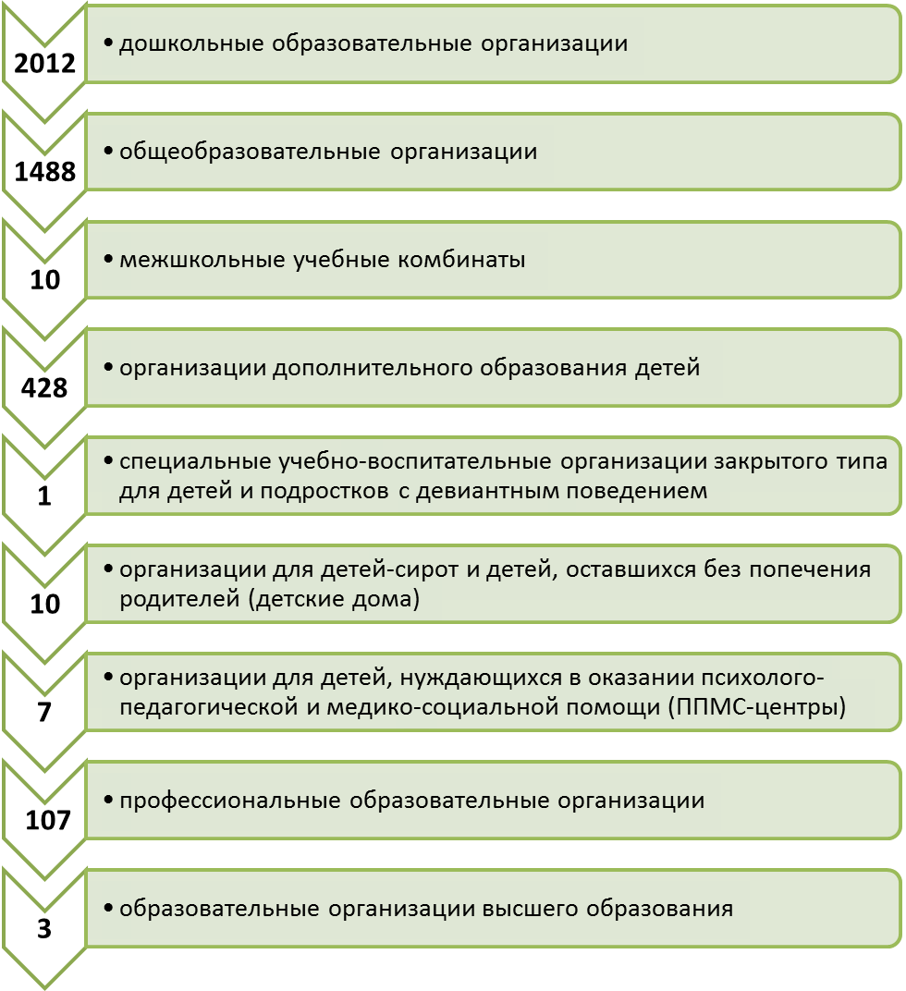

### 2.1. Развитие дошкольного образования

Одним из приоритетных направлений развития системы образования Республики Татарстан является обеспечение доступности дошкольного образования на территории муниципального образования.

За последние три года в Республике Татарстан количество дошкольных образовательных организаций увеличилось с 1916 в 2012 г. до 2012 в 2014 году. Количество воспитанников за этот же период увеличилось на 15 тысяч и составило на начало текущего года 203 262 тысяч человек.

В результате роста рождаемости наблюдается снижение охвата детей с 1 года до 7 лет дошкольными образовательными организациями. На 1.01.2015 года он составил 68 %.

В республике проводится большая работа по развитию сети дошкольных учреждений. За последние три года за счет средств республиканского бюджета и средств федеральной субсидии создано более 30 тысяч новых дошкольных мест. 98 % нуждающихся детей старше 3 лет обеспечены местами в детских садах.

В целях обеспечения доступности дошкольного образования в республике развиваются вариативные формы дошкольного образования:

- в структуре 13 общеобразовательных организаций функционируют 39 дошкольных групп;

- 48 семейных детских садов организованы как структурные подразделения муниципальных ДОО;

- в 75 ДОО функционируют 79 групп кратковременного пребывания различной направленности (адаптационные, физкультурно-оздоровительные, раннего развития детей и др.);

- около 1336 детей старшего дошкольного возраста, не посещающих ДОО, осваивают программу предшкольного образования в режиме кратковременного пребывания на базе школ, детских садов, учреждений дополнительного образования детей.

В республике проводится большая работа по улучшению материально-технической базы дошкольных организаций, в том числе оснащению компьютерным и интерактивным оборудованием. В текущем году в 147 дошкольных образовательных организаций осуществлены поставка ноутбуков и проекционной техники.

Грантовую поддержку в размере 1 млн. рублей получили 50 лучших билингвальных детских садов, по 500 тыс. рублей 20 лучших детских садов республики по организации образовательного процесса.

Растет число негосударственных организаций, индивидуальных предпринимателей, оказывающих услуги детям дошкольного возраста. По итогам 2014 года функционирует 33 частных детских сада.

Очередность детей по устройству в дошкольные образовательные учреждения продолжает расти. Если на конец 2011 года в очереди были зарегистрированы 29024 детей с 1,5 до 7 лет (в том числе 1408 детей с 3 до 7 лет), то в 2015 году – 46 983 ребенка с 1,5 до 7 лет (в том числе 3462 ребенка с 3 до 7 лет).

В рамках МРСДО в 2013-2015 г. создано около 18 тыс. новых дошкольных мест. До конца текущего года планируется создать еще 11 965 дополнительных дошкольных мест.

В 2014 году создано 11075 новых дошкольных мест (в 2013 году - 6857).

С развитием сети дошкольных образовательных организаций количество педагогических работников увеличилось с 19808 человек в 2011 до 21480 в 2013 году, в том числе с высшим образованием с 9887 до 13270.

Таблица 6. Оплата труда работников образования

|  |  |  |  |  |
| --- | --- | --- | --- | --- |
| **Наименование показателя** | **Утвержденные параметры 2014 года** | | **Достигнутые параметры на 01.07.2014** | |
| **сумма, рублей** | **% к средней з/п по региону** | **сумма, рублей** | **% к средней з/п по региону** |
| **Размер средней заработной платы в Республике Татарстан, рублей** | 28352,2 |  | 28352,2 |  |
| **Педагогические работники дошкольных образовательных организаций\*** | 22682,4 | 100,0 | 25348,2 | 111,3 |
| **Педагогические работники образовательных организаций общего образования** | 28353 | 100,0 | 28603,6 | 100,9 |

Сложившаяся в регионе система дошкольного образования обеспечивает развитие детей и подготовку их к обучению в школе.

Финансирование из бюджета РТ в 2013 году составило 1,27 млрд. руб., а в 2014 году – 3, 08 млрд.руб.

### 2.2. Развитие начального общего, основного общего и среднего общего образования

В Республике Татарстан в 2014-2015 учебном году функционируют 1488 общеобразовательных организаций, в том числе 1403 общеобразовательные школы и школы-интернаты, 52 школы и школы-интернаты для детей с ограниченными возможностями здоровья, 3 санаторные школы-интерната, 1 школа для детей с девиантным поведением, 16 вечерних школ, 11 негосударственных школ, 1 школа Министерства культуры и 1 школа Министерства по делам молодежи, спорту и туризму (в 2013-2014 учебном году – 1515 организаций). В них обучаются 374171 человек (2012-2013 учебном году – 372716 человек).

Таблица 7. Сеть образовательных организаций Республики Татарстан

|  |  |  |  |  |
| --- | --- | --- | --- | --- |
| **Типы образовательных**  **организаций** | **2013-2014**  **учебный год** | | **2014-2015**  **учебный год** | |
| количество учреждений | численность обучающихся (воспитанни-  ков) | количество организаций | **численность обучающихся (воспитанников)** |
| **Общеобразовательные организации, всего** | **1515** | **372716** | **1488** | **372716** |

В 2014-2015 учебном году в структуре общеобразовательных организаций доля начальных школ составляет 8,4% (122 школы), в них обучается 1,3%(4736 человек) от общего числа обучающихся**.** Из общего числа начальных школ 92,6% (113 школ) приходится на сельскую местность.

Удельный вес основных школ составляет 20,8% (303 школы) от общего числа всех школ, в них обучается 4,1% (15058 чел.) от общей численности учащихся.

Доля средних школ составляет 67,0% (978 школ), из них 55,3% (541 школа) приходится на сельские школы. В средних школах республики обучается 92,8% (342888 чел.) от общей численности учащихся, из них в городской местности обучается 96,8% (277885 чел) от общей численности школьников в городской местности, в сельской – 78,8% (65003 чел.) от общей численности школьников в сельской местности.

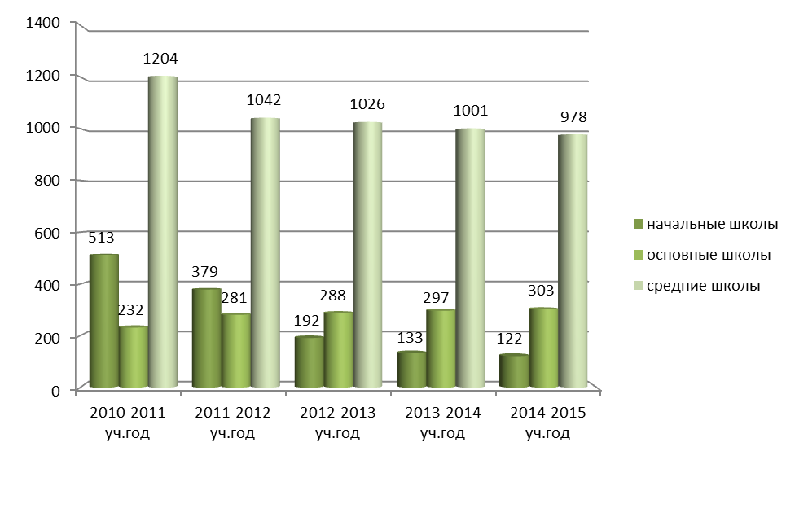

Рисунок 1. Динамика изменения сети общеобразовательных организаций РТ

Увеличилась филиальная сеть общеобразовательных организаций со 127 в 2010-2011 учебном году до 368 в 2014-2015 учебном году.

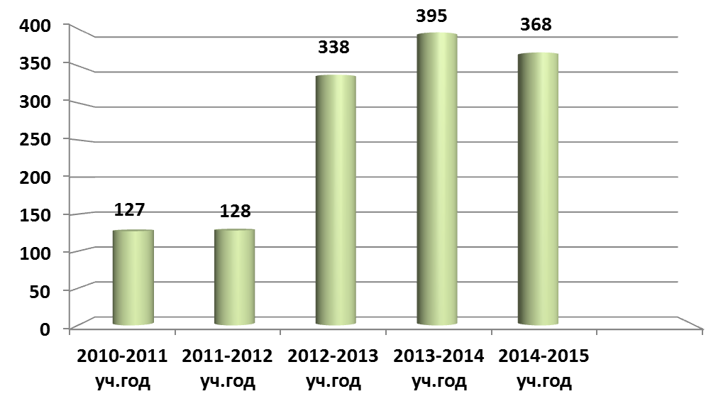

Рисунок 2.Динамика изменения количества филиалов общеобразовательных организаций

Численность обучающихся за период с 2010 по 2014 гг. сократилась на 7,7 тыс. человек (2,0%) и составляла в 2010 году – 377,2 тысяч человек, а в 2014 году – 369,5 тысяч человек. Одновременно с этим отметим, что с 2014 года наблюдается рост численности обучающихся. В 2014-2015 учебном году контингент обучающихся в общеобразовательных организациях составил 369,5 тысяч человек, что на 1714 человек больше, чем в 2013-2014 учебном году.

Таблица 8. Численность обучающихся

|  |  |  |  |  |  |  |  |
| --- | --- | --- | --- | --- | --- | --- | --- |
| **Показатели** | **2010-2011**  **уч.год** | **2011-2012**  **уч.год** | **2012-2013**  **уч. год** | **2013-2014**  **уч. год** | **2014-2015**  **уч. год** | **2015-2016**  **уч. год** | **2016-2017**  **уч. год (прогноз)** |
| **Всего обучающихся дневных общеобразовательных организаций, в т.ч. в:** | 377243 | 373609 | 370299 | 367826 | **369540** | 374937 | 384394 |
| **городской местности** | 277670 | 279753 | 280738 | 282229 | **287086** | 295232 | 305124 |
| **сельской местности** | 99573 | 93856 | 89561 | 85597 | **82454** | 79705 | 79270 |

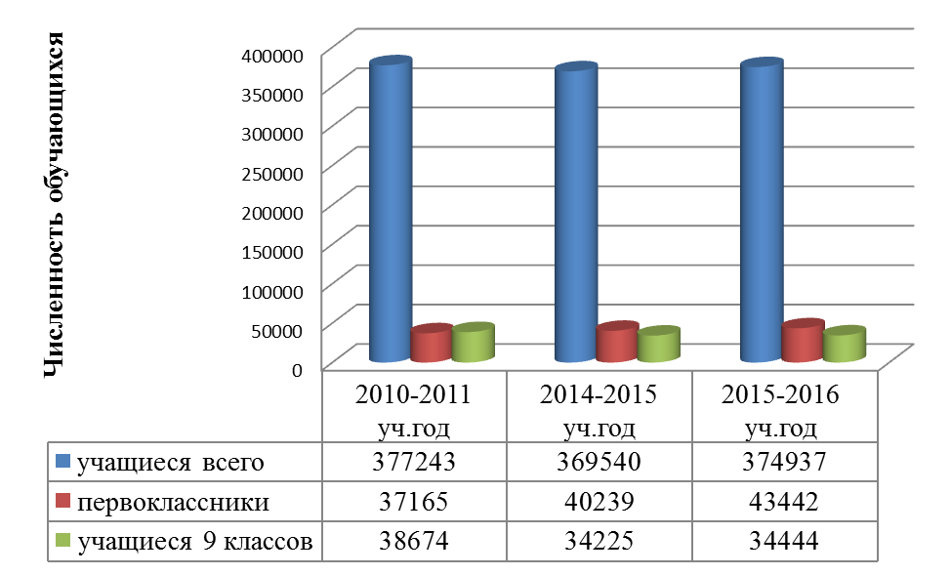

Рисунок 3.Динамика изменения численности обучающихся дневных муниципальных (государственных) общеобразовательных организаций Республики Татарстан (чел.)

За последние 5 лет сокращается процент выпускников девятых классов, продолживших обучение в общеобразовательных организациях республики с 54,2% в 2010 году до 48,5% в 2014 году.

***Доля выпускников 9-х классов, продолживших обучение в 10-м классе***

***(по формам федерального статистического наблюдения 76-РИК), процент***

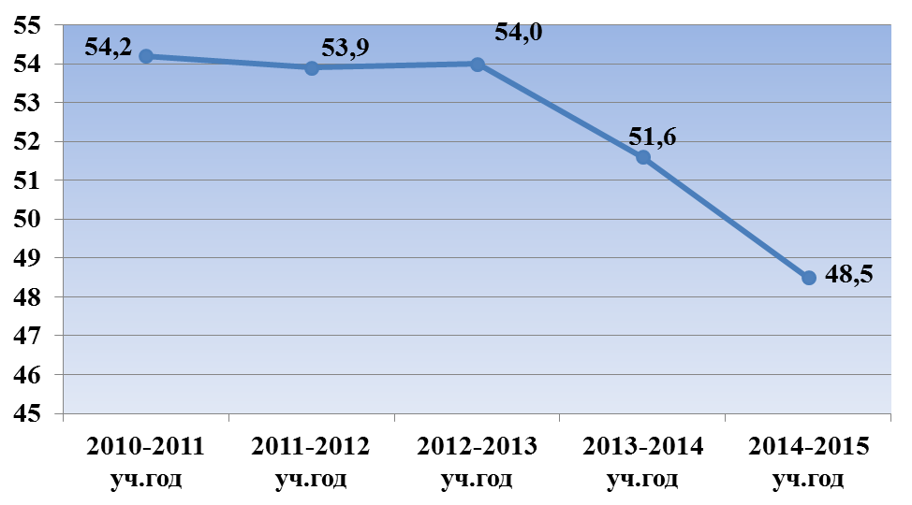

В 2014-2015 учебном году функционируют 236 общеобразовательных организаций, реализующих программы повышенного уровня, в которых обучаются 158,8 тыс. человек, что составляет 43,8% от общей численности обучающихся.

Таблица 9. Динамика изменения сети инновационных учреждений Республики Татарстан и численности учащихся в них

|  |  |  |  |  |  |  |
| --- | --- | --- | --- | --- | --- | --- |
| **Показатели** | **2012-2013**  **учебный год** | | **2013-2014**  **учебный год** | | **2014-2015**  **учебный год** | |
| школы | учащиеся | школы | учащиеся | школы | учащиеся |
| **Школы с углубленным изучением отдельных предметов** | 98 | 69110 | 98 | 69110 | 96 | 70136 |
| **Гимназии** | 95 | 58189 | 95 | 58189 | 97 | 60752 |
| **Лицеи** | 44 | 28465 | 44 | 28465 | 43 | 27889 |
| **Итого** | 237 | 155764 | 237 | 155764 | 236 | 158777 |

Доля общеобразовательных организаций с углубленным изучением предметов от общей численности инновационных организаций составила 40,7% (96 организаций), в них обучается 70136 учащихся (44,2%), 41,1% приходится на гимназии (97 организаций), в которых обучаются 60752 учащихся (38,3%), 18,2% (43 организации) составляют лицеи, в них обучаются 27889 человек (17,6%).

В связи с проводимыми в республике оптимизационными мероприятиями наблюдается рост показателя наполняемости классов.

Динамика изменения наполняемости классов в общеобразовательных школах Республики Татарстан (без коррекционных учреждений и общеобразовательных школ-интернатов) по состоянию на начало учебного года (чел.) (отчет 76-РИК) отражена в таблице 10.

Таблица 10. Динамика изменения наполняемости классов

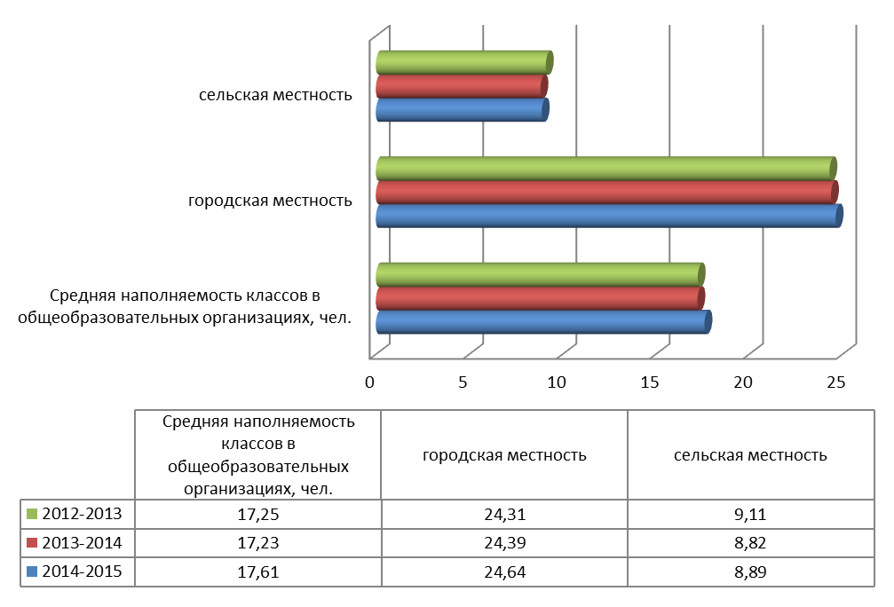

В республике снизилась доля обучающихся общеобразовательных организаций, занимающихся во вторую смену.

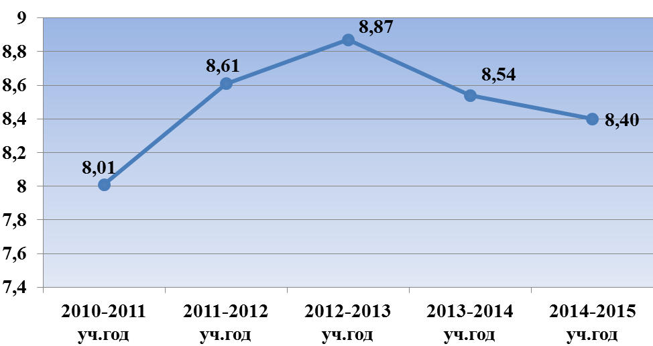

Рисунок 4. Доля обучающихся, занимающихся во вторую смену

Таблица 11.Укомплектованность образовательных организаций педагогическими и руководящими кадрами, чел. (с коррекционными без вечерних и НОУ)

|  |  |  |  |  |  |  |  |  |
| --- | --- | --- | --- | --- | --- | --- | --- | --- |
| **Образовательные организации** | **2012-2013 уч.год** | | | **2013-2014 уч.год** | | **2014-2015 уч.год** | | |
| Пед. работники / вакансии | Руков. работники / вакан­сии | Пед. работники / вакансии | | Руков. работники / вакан­сии | | Пед. работники / вакансии | Руков. работники / вакан­сии |
| **Дошкольные** | 19 977 | 2268 | 20 675 | | 2314 | | 21480 | 2419 |
| **Общеобразовательные** | 36172/131 | 5466/11 | 36948/51 | | 5412/11 | | 36611/69 | 5302/11 |
| **Дополнительное образование** | 3621/36 | 679/8 | 3534/36 | | 657/7 | | 3500/9 | 667/2 |

**Финансирование системы образования**

В Республике Татарстан консолидированный бюджет по отрасли «Образование» в текущем году увеличился на 25,1% по сравнению с 2013 годом и составил 72468,6 тыс.руб..

Таблица 12. Доля внебюджетных ассигнований в общем объеме финансовых средств, привлеченных на развитие образовательных организаций (%)

|  |  |  |
| --- | --- | --- |
| **годы** | **Доля внебюджетных ассигнований %** | |
| Дошкольные образовательные организации | Общеобразовательные организации |
| **2012** | 17,8 | 4,0 |
| **2013** | 17,9 | 3,8 |
| **2014** | 25,7 | 3,3 |

Таблица 13. Расходы на одного воспитанника в ДОУ и обучающегося в общеобразовательных организациях, тыс. руб.

|  |  |  |  |
| --- | --- | --- | --- |
| **Годы** | **Общеобразовательные организации(без коррекционных, вечерних, НОУ с общеобр. инт по ОШ-2)** | **Дошкольные образова­тельные организации (по 85-К без НОУ)** | **организации допол­нительного образова­ния детей (по отчету 1-ДО (сводная)** |
| **2012** | 49,1 | 63,8 | 6,5 |
| **2013** | 63,7 | 87,2 | 7,1 |
| **2014** | 67,9 | 97,7 | 8,0 |

Таблица 14. Количество учащихся и воспитанников на одного педагога (учителя), чел.

|  |  |  |
| --- | --- | --- |
| **Годы** | **Дошкольные образователь­ные организации**  **(по отчету 85-К с НОУ)** | **Общеобразовательные организации**  **(с коррекционными без НОУ, и вечерних)** |
| **2012** | 9,4 | 10,2 |
| **2013** | 9,4 | 10,5 |
| **2014** | 9,5 | 10,4 |

Таблица 15. Соотношение численности педагогического персонала к численности руководителей, учебно-вспомогательного и обслуживающего персонала в 2014-2015 учебном году, %

|  |  |  |  |
| --- | --- | --- | --- |
| **Типы учреждений** | **Педагогический состав, чел.** | **Руководители, учебно- вспомогательный и об­служивающий персонал, чел.** | **Соотношение,**  **%** |
| **Дошкольные образовательные организации** | **21480** | **30217** | **71,1** |
| **Общеобразовательные организации** | **36611** | **24750** | **147,9** |
| **Организации дополнительного образования** | **3500** | **2271** | **154,1** |

**Уровень заработной платы педагогических работников**

В целях дальнейшего последовательного приближения заработной платы работников бюджетной сферы к целевым показателям, определённым Указом Президента Российской Федерации от 7 мая 2012 года № 597 «О мероприятиях по реализации государственной социальной политики», в республике принято распоряжение Кабинета Министров Республики Татарстан от 20.12.2012 № 2291-р (в ред. распоряжений КМ РТ от 06.02.2013 [N 149-р](consultantplus://offline/ref=427FA0631EE1A368C883E357A367A93F0F52C2BF4D765247E10A953BEBC521B60AD2C0249600EBE7AAA489aCy8H), от 21.03.2013 [N 491-р](consultantplus://offline/ref=427FA0631EE1A368C883E357A367A93F0F52C2BF4D775440EB0A953BEBC521B60AD2C0249600EBE7AAA489aCy8H), от 22.11.2013 [N 2358-р](consultantplus://offline/ref=427FA0631EE1A368C883E357A367A93F0F52C2BF42705445EF0A953BEBC521B60AD2C0249600EBE7AAA489aCy8H), от 10.03.2014 [N 462-р](consultantplus://offline/ref=427FA0631EE1A368C883E357A367A93F0F52C2BF42765640EA0A953BEBC521B60AD2C0249600EBE7AAA489aCy8H), от 30.06.2014 [N 1249-р](consultantplus://offline/ref=427FA0631EE1A368C883E357A367A93F0F52C2BF42755646E10A953BEBC521B60AD2C0249600EBE7AAA489aCyFH), от 15.08.2014 [N 1612-р](consultantplus://offline/ref=427FA0631EE1A368C883E357A367A93F0F52C2BF427A5245E80A953BEBC521B60AD2C0249600EBE7AAA489aCy8H), от 07.05.2015 [N 822-р](consultantplus://offline/ref=427FA0631EE1A368C883E357A367A93F0F52C2BF43775341ED0A953BEBC521B60AD2C0249600EBE7AAA489aCy8H)), которым утверждено повышение размеров оплаты труда категорий работников в 2013 – 2018 годах.

**Общие результаты ЕГЭ в Республике Татарстан**

Результаты учащихся общеобразовательных организаций Республики Татарстан в текущем году выше средних показателей по Российской Федерации.

Таблица 16. Средние республиканские и общероссийские показатели по предметам ЕГЭ

|  |  |  |  |  |  |
| --- | --- | --- | --- | --- | --- |
| **Предметы** | **2010** | **2011** | **2012** | **2013** | **2014** |
| **Русский язык** | 58,0 | 62,4 | 64,3 | 67,3 | **65,8** |
| **Математика** | 45,1 | 50,3 | 48,6 | 56,6 | **48,6** |
| **Физика** | 50,7 | 52,9 | 47,9 | 59,0 | **47,7** |
| **Химия** | 58,8 | 62,2 | 61,0 | 75,0 | **62,5** |
| **Информатика и ИКТ** | 67,3 | 64,2 | 67,7 | 71,1 | **60,7** |
| **Биология** | 58,4 | 56,9 | 57,0 | 65,7 | **58,8** |
| **История** | 50,0 | 51,2 | 53,8 | 62,5 | **50,1** |
| **География** | 55,7 | 61,7 | 62,8 | 62,0 | **64,4** |
| **Английский язык** | 54,5 | 60,3 | 62,4 | 81,1 | **66,0** |
| **Немецкий язык** | 50,3 | 54,2 | 56,1 | 68,6 | **64,2** |
| **Французский язык** | 63,5 | 72,1 | 67,4 | 70,8 | **76,3** |
| **Обществознание** | 54,9 | 55,7 | 55,5 | 61,4 | **55,9** |
| **Испанский язык** |  | 69,0 | 58,0 | 37,0 | **-** |
| **Литература** | **57,5** | **58,9** | **56,3** | **61,9** | **52,8** |

Из числа участников ЕГЭ в республике не преодолели минимальный порог по русскому языку – 0,13 % (по РФ – 1,6%)  участников экзамена, по математике – 1,09% (по РФ – 5,3 %), по обществознанию – 3,65 % (по РФ – 8,9 %), по физике – 14,24 % (по РФ – 16,9 %), по биологии – 4,61 % (по РФ – 9,1 %), по истории – 11,11 % (по РФ – 19,7 %), по химии – 4,45 % (по РФ – 8,2 %), по английскому языку – 1,33 % (по РФ – 3,2 %), по информатике и ИКТ – 4,26 % (по РФ – 10,4 %), по литературе – 4,03 % (по РФ – 8,2 %), по географии – 3,77 % (по РФ –15,6 %), по немецкому языку – 2,5%, по французскому языку – 0%.

Наиболее высокие результаты ЕГЭ показали выпускники инновационных общеобразовательных учреждений (лицеев, гимназий, школ с углубленным изучением отдельных предметов). В сравнении с 2011-2013 гг., улучшились результаты у всех категорий выпускников и выпускников профессиональных образовательных организаций. В рейтинге успеваемости по результатам ЕГЭ «лидируют» выпускники лицеев и гимназий, далее в порядке убывания следуют выпускники школ с углубленным изучением отдельных предметов, общеобразовательных школ и учреждений начального и среднего профессионального образования.



На рисунке представлена разница между результатами инновационных городских и сельских, средних общеобразовательных городских и сельских школ как по доле выпускников, не преодолевших минимальный порог, так и набравших 80 и более баллов.



По результатам обязательных предметов ЕГЭ «Русский язык» и «Математика» сформированы рейтинги лучших общеобразовательных организаций Республики Татарстан, показавших лучшие результаты в 2013 и 2014 гг.

В 2014 году все муниципальные образования Республики Татарстан приняли участие в **основном государственном экзамене.**

В 2014 году основной государственный экзамен выпускников 9 классов общеобразовательных организаций проведен по 13 общеобразовательным предметам.

Таблица 17. Предметы ГИА – 9 в новой форме в 2008 – 2013 гг., ОГЭ – 2014 г.

|  |  |  |  |  |
| --- | --- | --- | --- | --- |
| **2008г.** | **2009г.** | **2010г.** | **2011г.** | **2012 – 2014гг.** |
| **Русский язык**  **Математика** | **Русский язык**  **Математика** | **Русский язык**  **Математика**  **Обществознание**  **Физика**  **Химия**  **Биология**  **География** | **Русский язык**  **Математика**  **Обществознание**  **Физика**  **Химия**  **Биология**  **География**  **Информатика и  ИКТ**  **Английский язык**  **История**  **Немецкий язык**  **Литература**  **Французский язык** | **Русский язык**  **Математика**  **Обществознание**  **Физика**  **Химия**  **Биология**  **География**  **Информатика и ИКТ**  **Английский язык**  **История**  **Немецкий язык**  **Литература**  **Французский язык** |

При выборе предметов выпускники отдали предпочтение предметам обществоведческого и естественно-научного циклов: обществознание сдавали 5936 человек, физику – 2922 человека, химию – 1721 человек, информатику и ИКТ – 1718 человек, биологию – 1653 человека. Такой выбор объясняется желанием выпускников продолжить обучение в профильных классах старшей школы естественно-научной, физико-математической, правовой направленностей. Следует отметить, что только экзамен по биологии был организован во всех муниципальных образованиях. Из иностранных языков наиболее востребованным оказался предмет «Английский язык», его выбрали выпускники 9 классов в 36 муниципальных образованиях (1205 человек).

Результаты ОГЭ выпускников 9 классов общеобразовательных организаций Республики Татарстан в текущем году по 11 (математике, истории, физике, географии, иностранному (английскому, французскому, немецкому) языку, обществознанию, химии, биологии, информатике и ИКТ) из 13 предметов ниже республиканских показателей прошлого года.



Рисунок 5. Средняя оценка по предметам ОГЭ в 2012 – 2014 гг.

По результатам основного государственного экзамена в 2014 году, по сравнению с 2013 годом, наблюдается повышение среднего балла по предметам гуманитарного цикла (по немецкому языку – с 44,78 в 2013 г. до 45,45; по английскому языку – с 47,90 в 2013 г. до 57,61; по французскому языку – с 45,03 в 2013 г. до 53,73; по русскому языку – с 30,66   
в 2013 г. до 35,03; по литературе – с 12,10 в 2013 г. до 13,46).

По предметам обществоведческого и естественно-научного циклов в текущем году средний балл понизился: по биологии – на 8,22; по обществознанию – на 4,19; по истории – на 6,48; по физике – на 7,58; по математике – на 3,58; по информатике и ИКТ – на 2,58; по географии – на 5,11; по химии – на 2,39.



Таблица 18.. Средняя оценка по предметам ОГЭ в 2014 г.

|  |  |  |  |  |  |  |
| --- | --- | --- | --- | --- | --- | --- |
| Предмет | Кол-во участников ОГЭ | Доля выпускников, показавших неудовлетво-рительный результат | Доля выпускников, показавших удовлетвори-тельный результат | Мини-мальный балл | Макси-мальный балл | Средний балл |
| Русский язык | 35741 | 0,41 | 99,59 | 16 | 42 | 35,03 |
| Математика | 35744 | 0,46 | 99,54 | 7 | 38 | 17,67 |
| Физика | 2922 | 1,61 | 98,39 | 9 | 40 | 22,61 |
| Химия | 1721 | 1,16 | 98,84 | 9 | 34 | 25,41 |
| Информатика и ИКТ | 1718 | 0,87 | 99,13 | 5 | 22 | 15,20 |
| Биология | 1653 | 3,93 | 96,07 | 13 | 46 | 27,20 |
| История | 162 | 4,94 | 95,06 | 13 | 44 | 28,54 |
| География | 400 | 5,50 | 94,50 | 12 | 32 | 21,89 |
| Английский язык | 1205 | 1,83 | 98,17 | 29 | 70 | 57,61 |
| Немецкий язык | 67 | 2,99 | 97,01 | 29 | 70 | 45,45 |
| Французский язык | 30 | 0,00 | 100,00 | 29 | 70 | 53,73 |
| Обществознание | 5936 | 3,66 | 96,34 | 15 | 39 | 25,72 |
| Литература | 85 | 3,53 | 96,47 | 7 | 23 | 13,46 |

99,60% выпускников 9 классов республики подтвердили в 2014 году освоение программ основного общего образования по русскому языку и математике, набрав баллы выше минимального.

Анализ результатов ОГЭ показывает, что в целом в 2014 г. выпускники основной школы продемонстрировали средний уровень общеобразовательной подготовки. В 2014 году максимально возможное количество баллов по результатам ОГЭ получили 1759 (в 2012г. – 1284, в 2013г. – 2237) выпускников. Наибольшее количество максимально оцененных экзаменационных работ установлено по русскому языку.



Рисунок 6. Количество экзаменационных работ, оцененных в 2014 году на максимальный балл

Доля выпускников Республики Татарстан, набравших максимальное количество баллов по предметам, составляет 2,01%. Данный показатель на 4,21% ниже, чем в 2013 году (6,22%).

### 2.3. Развитие среднего профессионального образования

На территории Республики Татарстан функционируют:

- 103 профессиональные образовательные организации, из них:

- 94 государственных;

- 9 негосударственных.

В профессиональных образовательных организациях обучаются 63 935 студентов;

С 1 августа 2013 года Министерство образования и науки Республики Татарстан стало учредителем 75 из них, ранее подведомственных Министерству труда, занятости и социальной защиты Республики Татарстан и Министерству сельского хозяйства и продовольствия Республики Татарстан. Данное решение принято в целях разделения функций заказчика и исполнителя в системе подготовки кадров, и в целях повышения эффективности взаимодействия профессиональных образовательных организаций с муниципальными органами управления в сфере образования.

В феврале 2014 года в целях систематизации усилий и определения единого вектора развития Министерством образования и науки Республики Татарстан совместно с отраслевыми министерствами и Высшей школой экономики разработана и утверждена постановлением Кабинета министров подпрограмма «Развитие профессионального образования и повышение квалификации работников данной сферы на 2014-2020 годы».

В качестве основных направлений модернизации в ней определены:

создание к 2020 году до 25 хорошо оснащенных современных ресурсных центров подготовки рабочих кадров для ведущих отраслей экономики республики;

информатизация профессионального образования;

формирование единой системы методического обеспечения профессионального образования;

повышение квалификации и обновление кадрового состава;

популяризация и повышение привлекательности рабочих профессий.

В 2014 году Министерство образования и науки Республики Татарстан приступило к созданию сети ресурсных центров. Ресурсные центры – это особые образовательные организации, в которых сконцентрированы уникальные учебно-методические, кадровые и материально-технические ресурсы, предназначенные для подготовки высококвалифицированных рабочих кадров и специалистов для ведущих отраслей экономики республики. Главными преимуществами указанных центров являются оптимизация, гибкость их структуры, быстрое обновление содержания профессиональных программ, обязательная включенность работодателя в учебный процесс, в управление и финансирование. Планируется, что ресурсные центры одновременно станут и многофункциональными центрами прикладных квалификаций, ведущими подготовку квалифицированных рабочих по «коротким» программам.

Всего в 2014 году открыты проекты по созданию 5 ресурсных центров:

1.Казань – ресурсный центр для авиа- и машиностроительных предприятий оборонно-промышленного комплекса Российской Федерации.

2.Набережные Челны – ресурсный центр подготовки кадров для отрасли автомобилестроения.

3.Елабуга – многопрофильный ресурсный центр.

4.Нижнекамск – ресурсный центр для нефтехимического комплекса Республики Татарстан.

5.Сарманово – ресурсный центр подготовки кадров для сельского хозяйства Республики Татарстан.

Принципы финансирования ресурсных центров:

*Бюджет Республики Татарстан:* закупка современного лабораторного оборудования – до 50 млн. рублей в год, капитальный ремонт учебных зданий и общежитий.

*Софинансирование якорных предприятий (работодателей):* закупка современного лабораторного оборудования – не менее 25 % от выделенных средств из республиканского бюджета.

К 2020 году планируется финансирование открытия ресурсных центров в объеме не менее 3 млрд. руб.

Также в 2014 году на конкурсной основе из республиканского бюджета учреждениям выделены 5 грантов объемом до 2 млн. рублей. Средства направляются только на модернизацию материально-технической базы, которая может использоваться как в основном образовательном процессе, так и для осуществления внебюджетной деятельности.

Дополнительно в 2014 году поддержаны:

создание центра подготовки кадров для ОАО «Северо-западные магистральные нефтепроводы» на базе Лениногорского политехнического колледжа;

инициативы компаний строительного комплекса по модернизации Казанского строительного колледжа;

при поддержке предприятий энергетической отрасли поддерживается развитие Казанского энергетического техникума.

Только активное привлечение предприятий к управлению и финансированию модернизации учреждений позволит провести профессиональное образование в соответствие с потребностями работодателей.

В Республике Татарстан реализована инициатива «Электронная школа», «Ноутбук каждому учителю», которая позволила региону стать лидером информатизации общего образования в России. Сегодня перед республикой стоит задача информатизации профобразования и его интеграции в единую информационную образовательную среду.

В 2013 году была внедрена система электронного приема документов во все учреждения профобразования. В 2014 году на базе пилотных учреждений различного профиля проходит апробация более глубокой информатизации образовательных процессов и технологий администрирования: электронные учебные планы, журналы, расписание занятий, зачетные книжки, контроль посещаемости. Эти учреждения оснащаются современным IT-оборудованием.

В последние годы в значительной мере была разобщена система научно-методического сопровождения образовательного процесса в учреждениях профессионального образования. С ноября 2013 года в г. Казани при поддержке Министерства образования и науки создан и функционирует в экспериментальном режиме Центр развития профессионального образования Республики Татарстан (методическое обеспечение образовательного процесса, образовательный аудит учреждений, курирование внедрения новых технологий и методик, обеспечение контроля качества, работа с руководителями и формирование кадрового резерва руководителей профобразования, оказание юридической поддержки).

Основная задача Центра – сбор требований работодателей и их внедрение в существующие программы и разработка новых образовательных программ.

Большое внимание Правительством Республики Татарстан уделяется развитию системы независимой оценки качества образования выпускников. Весной 2014 года утверждено постановление Кабинета Министров о создании первого центра сертификации квалификаций в транспортной отрасли на базе Казанского техникума наземного и подземного электрического транспорта.

Работа Центра включает в себя такие инновационные направления как развитие дуального обучения, внедрение сетевых и модульных образовательных программ. Это особенно актуально в связи с тем, что в конце 2013 года Республика Татарстан стала одним из регионов-победителей конкурса Агентства стратегических инициатив «Подготовка рабочих кадров, соответствующих требованиям высокотехнологичных отраслей промышленности, на основе дуального образования» и стала экспериментальной площадкой по развитию дуального обучения в Российской Федерации. По итогам обобщения наработанного за более чем три года опыта утверждены постановления Кабинета Министров Республики Татарстан о регламентации наставничества на предприятиях и реализации дуального, практикоориентированного обучения в Республике Татарстан.

Также в 2014 году утверждено Постановление Кабинета Министров Республики Татарстан о новом Регламенте прогнозирования потребности экономики Республики Татарстан в подготовке кадров и формирования государственного заказа Республики Татарстан на подготовку кадров с высшим и средним профессиональным образованием и ускоренную подготовку кадров, что позволит сформировать более точный количественный и качественный прогноз подготовки кадров (пост. КМ РТ от 31.03.2014 № 208).

Одна из ключевых проблем системы профессионального образования – острый дефицит мастеров профессионального обучения, которые могли бы увлечь и заинтересовать студента, воспитать из него профессионала. В 2014 году реализованы два кадровых проекта: «Лучший мастер» и «Новый мастер», предполагающих выплату надбавки к заработной плате в размере 7 000 рублей ежемесячно 70 действующим мастерам производственного обучения, прошедшим отбор, и 30 мастерам, вновь пришедшим в учреждение с производства.

Наряду с финансовой поддержкой важным направлением модернизации образовательного процесса является повышение квалификации кадрового состава отрасли. В соответствии с новым законом об образовании каждый педагог профобразования имеет право на повышение квалификации с периодичностью не менее 1 раза в 3 года. В 2014 году повысили свою квалификацию 1 260 преподавателей и руководителей, в том числе проведены стажировки на предприятиях Республики Татарстан и за рубежом.

Одним из приоритетов для республики является популяризация рабочих профессий. Министерство образования и науки Республики Татарстан поддерживает проведение и широкое освещение конкурсов профессионального мастерства.

С 16 по 20 мая 2014 года в городе Казани прошел Второй национальный чемпионат по рабочим профессиям WorldSkills Russia. В соревнованиях по 35 профессиям соревновались 432 студента и молодых рабочих в возрасте до 23 лет из 39 регионов России. Судили конкурс 468 экспертов из 42 регионов России и 27 международных экспертов.

Сборная команда Республики Татарстан по итогам соревнований показала лучший результат и заняла первое место в общекомандном зачете.

Всего за 5 дней чемпионат посетило более 50 тыс. школьников и студентов. Проведение национального чемпионата в Казани послужило мощным толчком развития профориентационной работы в нашем регионе. Одновременно с этим, чемпионат выявил и зоны роста в системе подготовки кадров в соответствии с мировыми стандартами и необходимости комплексной профориентационной работы в регионе.

Кроме того, в 2014 году Республика Татарстан определена Российской Федерацией как заявочное место проведения международного чемпионата WorldSkills Competition в 2019 году.

Комплексная реализация упомянутых и иных мероприятий в течение ближайших лет направлена на повышение привлекательности и эффективности системы профессионального образования для обеспечения высококвалифицированными рабочими кадрами ведущих отраслей экономики Республики Татарстан.

### 2.4. Развитие высшего образования

В систему высшего образования Республики Татарстан входят 3 образовательные организации высшего образования, находящиеся в ведении Министерства образования и науки Республики Татарстан: Альметьевский государственный институт муниципальной службы, Альметьевский государственный нефтяной институт, Набережночелнинский государственный торгово-технологический институт. По решению Учредителя в 2018 году после выпуска последней группы студентов, обучающихся по программам высшего образования, две образовательные организации будут реорганизованы в профессиональные образовательные организации, реализующие образовательные программы среднего профессионального образования (приказы Министерства образования и науки Республики Татарстан от 10.04.2014 г. № 1934/14 «О реорганизации государственного автономного образовательного учреждения высшего образования «Альметьевский государственный институт муниципальной службы», от 19.06.2014 г. № 3405/14 «О реорганизации государственного автономного образовательного учреждения высшего образования «Набережночелнинский государственный торгово-технологический институт» и от 25.06.2014 № 3598/14 «О внесении изменений в приказ Министерства образования и науки Республики Татарстан от 19.06.2014г. № 3405/14 «О реорганизации государственного автономного образовательного учреждения высшего образования «Набережночелнинский государственный торгово-технологический институт».

В 2014-2015 учебном году на территории республики осуществляли образовательную деятельность 27 образовательных организаций высшего образования, в том числе 16 государственных, 11 негосударственных (1 - религиозное). Функционировало 44 филиала образовательных организаций высшего образования, из них 26 государственных и 18 негосударственных; филиалов образовательных организаций, расположенных на территории РТ - 27; филиалов образовательных организаций, расположенных на территории других субъектов РФ - 17.

В образовательных организациях высшего образования республики в 2014-2015 учебном году обучалось всего 169 548 студентов, из них в государственных вузах - 135 719 человека, в негосударственных - 33 829 человека.

Таблица 19. Информация о контингенте студентов образовательных организаций высшего образования в 2014-2015 учебном году (чел.)

|  |  |  |  |  |  |  |  |  |  |  |
| --- | --- | --- | --- | --- | --- | --- | --- | --- | --- | --- |
| **Организации ВПО** | **Всего** | **Очная** | | | **Очно-заочная** | | | **Заочная** | | |
| **бакалавриат** | **специалитет** | **магистратура** | **бакалавриат** | **специалитет** | **магистратура** | **бакалавриат** | **специалитет** | **магистратура** |
|
| Государственные вузы | 100337 | 46322 | 14944 | 5120 | 874 | 706 | 0 | 23721 | 8180 | 470 |
| Филиалы государственных вузов | 25690 | 8737 | 2173 | 198 | 468 | 183 | 0 | 10911 | 2990 | 30 |
| филиалы гос. вузов из др. регионов РФ | 9692 | 2468 | 879 | 16 | 0 | 0 | 0 | 4546 | 1635 | 148 |
| Негосударственные вузы | 23303 | 2914 | 486 | 185 | 56 | 47 | 0 | 15774 | 3767 | 74 |
| Филиалы негосударственных вузов | 8673 | 1396 | 245 | 13 | 0 | 0 | 0 | 5692 | 1327 | 0 |
| Филиалы негос. вузов из др. регионов РФ | 1853 | 293 | 105 | 0 | 43 | 9 | 0 | 1128 | 275 | 0 |
| **ИТОГО:** | **169548** | **62130** | **18832** | **5532** | **1441** | **945** | **0** | **61772** | **18174** | **722** |

Таблица 20. Численность студентов высших учебных заведений (на начало учебного года)

|  |  |  |  |  |  |  |  |  |
| --- | --- | --- | --- | --- | --- | --- | --- | --- |
| **Показатель** | **2007/08** | **2008/09** | **2009/10** | **2010/11** | **2011/12** | **2012/13** | **2013/14** | **2014/15** |
| **Всего в вузах Республики Татарстан** | | | | | | | | |
| **Общая численность студентов** | 227818 | 223735 | 220191 | 213061 | 200400 | 190490 | 180096 | 169548 |
| **В т.ч. обучающихся с полным возмещени­ем затрат на обучение (%)** | 148839/ 65,3 | 146604/ 65,5 | 144315/ 65,5 | 140000/ 65,7 | 130328/ 65 | 121634/ 63,8 | 113520/ 63 | 104674/  61,7 |
| **В т.ч. обучающихся за счет гос. бюджета**  **(%)** | 78999/ 34,7 | 77131/ 34,5 | 75876/ 34,5 | 73061/ 34,3 | 70072/ 35 | 68856/ 36,2 | 66553/ 37 | 64874/  38,2 |
| **Государственные вузы** | | | | | | | |  |
| **Численность студентов** | 167039 | 166655 | 165020 | 161375 | 149868 | 147938 | 140874 | 135719 |
| **В т.ч. обучающихся с полным возмеще­нием затрат на обучение** | 88040 | 89524 | 89144 | 88314 | 79796 | 79232 | 74865 | 71248 |
| **В т.ч. обучающихся за счет гос. бюджета** | 78999 | 77131 | 75876 | 73061 | 70072 | 68706 | 66238 | 64471 |
| **Негосударственные вузы** | | | | | | | |  |
| **Численность студентов** | 60779 | 57080 | 55171 | 51686 | 50532 | 42552 | 39222 | 33829 |
| **В т.ч. обучающихся с полным возмещени­ем затрат на обучение** | 60799 | 57080 | 55171 | 51686 | 50532 | 42402 | 38907 | 33426 |

Прием на обучение по программам высшего образования в 2014-2015 году составил 40420 студентов, из них 32995 человека поступили в государственные образовательные учреждения и их филиалы и 7425 - в негосударственные, в том числе 25 145 с полным возмещением стоимости обучения.

В 14 образовательных организациях высшего образования (10 государственных и 4 негосударственных) и 15 филиалах ведется подготовка студентов по программам среднего профессионального образования (СПО). Всего в образовательных организациях высшего образования по программам СПО обучаются 16 165 человек, в том числе 10089 - в государственных образовательных организациях и 6 076 - в негосударственных.

В 2014-2015 учебном году в образовательных организациях высшего образования республики обучалось 5 822 иностранных студента из 15 стран ближнего зарубежья и 83 стран дальнего зарубежья.

Расчет значений показателей мониторинга системы образования производился на основании отчетных форм федерального статистического наблюдения № ВПО-1 и № ВПО-2 на начало 2014-2015 учебного года, представленных образовательными организациями высшего образования.

### 2.5. Развитие дополнительного образования детей и взрослых

В системе дополнительного образования детей Республики Татарстан функционирует 428 учреждений дополнительного образования детей, в которых занимается 323617 человек, что составляет 87,6 % от их общего количества, из них:

- в 158 учреждениях системы образования - 198153 учащихся;

- в 106 УДО, подведомственных Министерству культуры РТ – 38879 человек;

- в 155 УДО (ДЮСШ СДЮШОР), подведомственных Министерству молодежи, спорту и туризму РТ - 83394;

-9 негосударственных УДО-3191 человек.

Таблица 21. Информация о системе дополнительного образования детей РТ

|  |  |  |  |  |  |  |
| --- | --- | --- | --- | --- | --- | --- |
|  | **2012-2013 уч.г.** | | **2013-2014 уч.г.** | | **2014-2015 уч.г.** | |
| **Всего, в том числе** | Кол-во учреждений | Кол-во детей в них | Кол-во учреждений | Кол-во детей в них | Кол-во учреждений | **Кол-во детей в них** |
| **подведомственные Министерству образования и науки РТ** | 161 | 204 090 | 158 | 200 395 | 158 | 198 153 |
| **подведомственные Министерству по делам молодежи, спорту РТ** | 159 | 86 383 | 163 | 88 436 | 155 | 83 394 |
| **подведомственные Министерству культуры РТ** | 101 | 34 183 | 106 | 37 339 | 106 | 38 879 |
| **Всего в УДО** | **421** | **324 656** | **427** | **326 170** | **428** | **323 617** |
| **% охвата детей, занимающихся в УДО** |  | 87,4% |  | 88,3% |  | 86,7% |
| **Кол-во учащихся, занимающихся в школьных кружках** |  | 207 023 |  | 221 280 |  | 231 529 |
| **Итого занимающихся с учетом школьных кружков** |  | 531 679 |  | 547 450 |  | 551 955 |
| **% охвата доп. образованием с учетом занимающихся в школьных кружках**  **(от общего кол-ва учащихся)** |  | 143,1% |  | 148,2% |  | 149,3% |

Охват детей в возрасте 5-18 лет программами дополнительного образования с учетом занятости в школьных кружках составляет 101,5%.

В системе дополнительного образования детей занято 9 176 педа- гогических работников, в том числе в системе образования – 3 500 чел.; в системе культуры – 2 452 чел.; спорта – 3 124 чел., в негосударственных организациях - 100 чел.

В соответствии с постановлением Кабинета Министров Республики Татарстан от 26.01.2009 №42 «Об установлении уровня социальных гарантий обеспеченности общественной инфраструктурой, социальными услугами до 2014 года» (далее – ПКМ 42) гарантия на услуги учреждений дополнительного образования детей установлена в размере 120% от числа занимающихся в общеобразовательных учреждениях

Таблица 22. Расходы консолидированного бюджета Республики Татарстан на дополнительное образование детей

|  |  |  |  |
| --- | --- | --- | --- |
|  | **2012 год** | **2013 год** | **2014 год** |
| **Объем расходов, тыс.рублей** | 4 151,48 | 4 507,83 | 5 344,19 |

В образовательных организациях дополнительного образования детей Республики Татарстан реализуются около 13 тысяч дополнительных общеобразовательных программ, в том числе из них по направлениям:

*Техническая направленность* – 1664 программ

*Художественная направленность* – 5461 программ

*Физкультурно-спортивная направленность* – 1856 программ

*Туристско-краеведческая направленность* – 985 программ

*Естественнонаучная направленность* –950 программ

*Социально-педагогическая направленность* – 2186 программ

В соответствии с постановлением Кабинета Министров Республики Татарстан №42 от 26.01.2009 г. «Об установлении уровня социальных гарантий в Республике Татарстан» установлен уровень социальных гарантий до 2019 года: количество занимающихся в образовательных организациях дополнительного образования - 120% (с учетом школьных кружков: сняты ограничения по охвату в ОО ДОД художественной и спортивной направленностей).

В целях реализации Федеральной целевой программы развития образования на 2011-2015 годы (далее ФЦПРО), утвержденной постановлением Правительства РФ от 07.02.2011 №61, Стратегии развития образования в республике Татарстан на 2010-2015 годы «Килэчэк» - «Будущее» и на основании приказа Министерства образования и науки РФ № 2184 от 04.08.2011, приказа Министерства образования и науки РТ №4346/11 от 08.09.2011 в Республике Татарстан открыта федеральная стажировочная площадка по распространению в РТ инновационных моделей развития техносферы деятельности учреждений дополнительного образования детей на базе ГАОУ ДОД «Республиканский центр внешкольной работы».

В соответствии с поручением Президента Республики Татарстан Р.Н. Минниханова в республике идет работа по внедрении электронной системы учета детей в учреждениях дополнительного образования.

Проект реализуется в двух направлениях:

- повсеместно – посредством «электронного журнала» в рамках портала «Электронное образование в Республике Татарстан»,

- «пилотный проект» в шести муниципальных районах (Зеленодольский, Высокогорский, Верхнеуслонский, Лаишевский, Пестречинский, Сабинский муниципальные районы) - ежедневный учет посещаемости в организациях дополнительного образования детей (далее – УДО).

Внедрение проекта по ежедневному учету посещаемости подразумевает оснащение педагогов дополнительного образования детей УДО мобильными устройствами с поддержкой NFC ( ноутбуки) и выдачу бесконтактных смарт-карт обучающимся, установку в УДО точек доступа wi-fi (по 1-3 точки на учреждение). Для реализации проекта выделяются средства бюджета республики.

С 1 сентября 2012 года информация о деятельности всех УДО представлена на портале «Электронное образование в Республике Татарстан».

С целью снижения проблем работы с порталом «Электронное образование в РТ» Министерством образования и науки РТ совместно с ГУ «Центр информационных технологий РТ», образовательными организациями обеспечивается:

- доступ к сети Интернет на базе школ, УДО;

- использование личного ноутбука учителя при работе с электронным журналом УДО (для педагогов-совместителей, реализующих программы дополнительного образования детей);

- обучение педагогов в соответствии с запросом муниципальных образовательных организаций;

- оказание первичной технической помощи педагогам дополнительного образования детей, работающих в УДО районными тьюторами.

- работа службы технической поддержки.

Внедрение проекта имеет ряд социальных эффектов:

Наличие объективной информации для рейтинговой оценки программ и учреждений дополнительного образования;

Обновление и расширение спектра программ дополнительного образования детей;

Наличие объективной информации для принятия кадровых решений.

Продолжена работа по развитию проекта «Школьная карта». В апреле 2014 года в Зеленодольске стартовал проект «Школьная карта», направленный на повышение уровня финансовой грамотности школьников. С 1 апреля 2015 года проект стартовал в г. Набережные Челны и г. Нижнекамске. В проекте приняли участие 96 общеобразовательных организаций, 71 755 обучающихся, 67 организаций дополнительного образования детей, 7 785 педагогических работников.

В развитии дополнительного образования детей акцент сделан на развитие технического творчества детей.

В республике в **техническое творчество** вовлечено более **43,0 тыс. школьников** (**11,6%** от общего количества учащихся, что на 0,4 % больше, чем в 2014 уч. году

Таблица 23. Техническое и спортивно-техническое творчество детей

|  |  |  |  |  |  |  |
| --- | --- | --- | --- | --- | --- | --- |
|  | **2009/**  **2010 уч.год** | **2010/**  **2011 уч. год** | **2011/**  **2012 уч. год** | **2012/**  **2013 уч.год** | **2013/**  **2014 уч.год** | **2014/**  **2015 уч.год** |
| **Доля детей, занятых техническим твор-чеством в образова-тельных организациях, от общего количества учащихся (%)** | **7,0** | **7,0** | **7,5** | **9** | **11,2** | **12,9** |

В 2015 году на развитие системы дополнительного образования детей выделено 52,6 млн. рублей, в том числе на развитие технического творчества детей, робототехники, освоение инженерно-технических компетенций – 34,7 млн. рублей. Второй год в республике проводился Республиканский фестиваль муниципальных образований Республики Татарстан по поддержке и развитию детского технического творчества. В финальных мероприятиях фестиваля приняли участие более 1 200 чел., на выставке было представлено более 2 500 экспонатов.

**В рамках Стратегии 2011-2015 гг.:**

В развитие технического творчества и научно-исследовательской деятельности школьников привлечено **359,6 млн. руб.**

|  |  |  |  |
| --- | --- | --- | --- |
| **Годы** | **Привлеченные средства, млн. руб.** | | |
| РФ | РТ | Средства предприятий, организаций |
| **2011** | 11,3 | 13 |  |
| **2012** | 40 | 77 | 2,1 |
| **2013** | 58,8 | 90 | 11,9 |
| **2014** |  | 51,6 | 4,2 |
| **2015** |  | 52,6 |  |
| **ИТОГО** | 110,1 | 284,2 | 18,2 |

Выделены гранты для педагогов доп. образования детей, 5 млн. руб.;

создано 43 базовых площадок научно-технического творчества в рамках проекта «Школа после уроков»

С целью развития системы психолого-педагогической помощи в об- разовательных организациях в рамках Стратегии развития образования в Республике Татарстан на 2010–2015 годы «Килэчэк» – «Будущее» созданы муниципальные психолого-педагогические службы в 15 муниципальных образованиях. Грантовая поддержка оказана Алькеевскому, Актанышскому, Балтасинскому, Буинскому, Высокогорскому, Лениногорскому, Кайбицкому, Зеленодольскому, Сабинскому, Нурлатскому, Менделеевскому, Сарманов- скому, Тетюшскому, Ютазинскому муниципальным районам. На средства Гранта муниципальными психолого-педагогическими службами приобретено диагностическое и коррекционное оборудование.

В 2015 году грантовая поддержка будет оказана еще 8 муниципальным районам: Агрызскому, Азнакаевскому, Апастовскому, Верхнеуслонскому, Елабужскому, Заинскому, Нижнекамскому, а также г. Казани. На грантовую поддержку каждого центра выделена сумма в размере 1 млн. рублей.

В условиях перехода РФ к профильному обучению профориентация учащихся должна составлять суть функционирования и развития учреждения системы дополнительного образования детей. При этом профориентация должна способствовать не только выбору профессии, но и успешности ее возможной смены, мобильной переквалификации, адаптации к изменяющимся условиям жизни и профессиональной деятельности. В этой связи в программах развития общего и дополнительного образования должны быть предусмотрены мероприятия по расширению системы предпрофильного и профильного обучения в том числе и за счет ресурсов системы дополнительного образования детей.

Итоги проведенного мониторинга программ дополнительного образования детей показывает, что в учреждениях дополнительного образования детей не хватает программ, которые бы знакомили со спектром существующих профессий. В большинстве предлагаемые программы монопрофильные, раскрывающие суть и содержание одной профессии. Такие программы, как правило востребованы детьми старшей ступени, в то время как для среднего звена можно было предложить комплексные программы.

Проведенный опрос в октябре этого года среди родителей показал следующие результаты занятий детей:

- 47,5% опрошенных отметили, что посещение объединений дополнительного образования помогли приобрести актуальные знания, умения, практические навыки детям;

- чуть меньше 48,9% половины родителей отметили, что занятия помогли выявить и развить талант у их детей;

- Только пятая часть опрошенных родителей обозначили, что занятия оказали практическую помощь в профессиональной ориентации, освоении значимых для профессиональной деятельности навыков обучающимися – 27,1%;

- Практически каждый четвертый респондент отметил, что посещение кружков улучшили успеваемость в рамках школьной программы-32,4%.

Данные опроса дают возможность сделать вывод, что при возможном многообразии образовательных услуг, создающих условия для личностного, профессионального и творческого развития детей, учреждения не в полной мере готовы делать это.

С целью стимулирования деятельности муниципальных образований по развитию дополнительного образования в рейтинговую оценку деятельности муниципальных образований включены показатели по развитию системы дополнительного образования детей, а также утверждены критерии рейтинговой оценки деятельности ООДОД.

### 2.6. Развитие дополнительного профессионального образования

В последние годы в республике наметилась положительная динамика в системе дополнительного профессионального образования: реализуются инновационные образовательные программы, проводится мониторинг качества повышения квалификации преподавателей, используются технологии дистанционного обучения, прохождения стажировки и так далее. На эти цели в 2014 году выделено в 2,3 раза больше финансовых средств, на которые более 15 200 тысяч человек.

В системе дополнительного профессионального образования в Республике Татарстан функционирует более 200 образовательных учреждений дополнительного профессионального образования, реализующие программы повышения квалификации, профессиональной переподготовки и стажировки специалистов, в том числе:

|  |  |
| --- | --- |
| учреждения дополнительного профессионального образования в структуре вузов (институты – ИДПО, ИНО; факультеты – ФПК, ФДО; центры непрерывного образования). | учреждения, осуществляющие программы дополнительного образования взрослых (центры, ассоциации и иные). |

В 2014 году в вышеуказанных учреждениях прошли обучение 295 400 чел. из числа занятого населения.

Организациями дополнительного профессионального образования программы повышения квалификации были реализованы для 15249 работников образования общеобразовательных учреждений и для 1508 работников образования организаций среднего профессионального образования.

Основными целями и задачами на курсах повышения квалификации стали:

- выявление и обеспечение перспективных потребностей системы общего образования;

- обеспечение высокого качества программ повышения квалификации (в т.ч. современное содержание программ и использование новейших образовательных технологий);

- использование эффективных способов взаимодействия педагогической науки и практики, активное использование образовательного ресурса учреждений и педагогов ДПО в системе повышения квалификации

- обеспечение модульно-накопительного характера повышения квалификации;

- осуществление мониторинга и анализа динамики изменения профессиональной компетентности слушателей.

Особый акцент учреждениями дополнительного профессионального образования сделан на работе по реализации федеральных государственных образовательных стандартов как в общем, так и дошкольном образовании, созданию новых методик в области национального образования, введению здоровьесберегающих технологий в обучение, воспитание гражданина, патриота и т. д. Реализация этих требований предполагает обнаружение проблем в системе непрерывного образования и переподготовки педагогических кадров и создание системных механизмов, обеспечивающих профессиональный и карьерный рост учителя.

В рамках реализации Государственного плана подготовки управленческих кадров для организаций народного хозяйства Российской Федерации на базе Казанского (Приволжского) федерального университета по 550 часовой проектно ориентированной программе «Менеджмент в сфере образования» (тип А) с 2010 года 56 руководителей, заместителей руководителей образовательных учреждений Республики Татарстан прошли профессиональную переподготовку:

в 2010/2011 учебном году – 13 руководителей;

в 2011/2012 учебном году – 12 руководителей;

в 2012/2013 учебном году – 13 руководителей;

в 2013/2014 учебном году – 18 руководителей.

С 2011 года реализуется программа «Подготовка управленческих кадров в сфере здравоохранения и образования в 2011-2014 годах» (далее – программа), утвержденная распоряжением Правительства Российской Федерации от 27.09.2011 №1665-р. На базе КФУ **в** рамках данной программы прошли обучение 59 руководителей образовательных учреждений, из них в:

2011 году – 18 руководителей;

2012 году – 17 руководителей;

2013 году – 16 руководителей;

первом полугодии 2014 года – 8 руководителей.

На базе РАНХ по типу А прошли обучение 4 руководителя отделов (управлений) образования муниципального района Республики Татарстан.

В рамках мероприятий государственная программы «Алгарыш» 52 мастера производственного обучения организаций среднего профессионального образования прошли стажировку в Германии, Италии.

### 2.7. Развитие профессионального образования

Татарстан ориентирован на инновационное развитие своей экономики, в которой профессиональному образованию отводится важная роль кадрового и научного обеспечения отраслей народного хозяйства в соответствии с запросами рынка труда. Основная стратегическая цель – создание в республике конкурентоспособной системы образования, соответствующей стратегии и потенциалу социально-экономического развития Татарстана как общероссийского лидера.

По состоянию на 01.09.2015 года на территории Республики Татарстан функционируют:

- 101 профессиональная образовательная организация, из них:

- 92 государственных;

- 9 негосударственных.

В профессиональных образовательных организаций обучаются 67551 студентов (в том числе по квалифицированных рабочих (служащих) – 14 246 обучающихся);

- 1 учреждение начального профессионального образования, в котором обучается 145 человек.

|  |  |  |  |  |  |
| --- | --- | --- | --- | --- | --- |
| Учреждения среднего профессионального образования | 2011-2012* учебный год | 2012-2013* учебный год | 2013-2014**  учебный год | 2014-2015**  учебный год | 2015-2016**  учебный год |
| **Число средних профессиональных учебных заведений** | **103** | **100** | **103** | **103** | **101** |
| в том числе: |  |  |  |  |  |
| государственных | 91 | 90 | 94 | 94 | 92 |
| негосударственных | 9 | 9 | 9 | 9 | 9 |
| филиалов | 3 | 1 | - | - | - |
| **в них студентов (чел.)** | **74846** | **78812** | **66813** | **66540** | **67551** |
| в том числе в: |  |  |  |  |  |
| государственных, всего | 70537 | 74416 | 63247 | 64728 | 65495 |
| *в том числе по программам СПО* | *56854* | *59032* | *48340* | *49813* | *51249* |
| *в том числе по программам НПО* | *13673* | *15384* | *14907* | *14915* | *14246* |
| негосударственных | 3957 | 4369 | 3566 | 1812 | 2056 |
| филиалах государственных | 352 | 27 | - | - | - |
| *в том числе по программам СПО* | 3957 | 4369 | 3566 | 1812 | 1965 |
| *в том числе по программам НПО* | - | - | - | - | 91 |
| **Принято студентов (чел.)** | **24319** | **27423** | **21008** | **22903** | **22755** |
| в том числе в: |  |  |  |  |  |
| государственные образовательные учреждения | 23010 | 26157 | 19850 | 22281 | 22038 |
| *из них по программам СПО* | *18309* | 17807 | *14425* | *15587* | *15401* |
| *из них по программам НПО* | *4701* | *8350* | *5425* | *6694* | *6637* |
| негосударственные | 1208 | 1266 | 1158 | 622 | 717 |
| филиалы государственных образовательных учреждений | 101 | - | - | - |  |
| *из них по программам СПО* | 1309 | 1266 | 1158 | 622 | 684 |
| *из них по программам НПО* |  |  |  |  | 33 |
| **Выпущено специалистов (чел.)** | **18732** | **19630** | **18513** | **18373** | **18099** |
| в том числе из: |  |  |  |  |  |
| государственных образовательных учреждений, всего | 17533 | 18450 | 17375 | 17773 | 17427 |
| *из них по программам СПО* | *12832* | *12608* | *7660* | *10929* | *11416* |
| *из них по программам НПО* | *4701* | *5842* | *9715* | *6844* | *6011* |
| негосударственных образовательных учреждений | 1081 | 1180 | 1138 | 600 | 672 |
| филиалов государственных образовательных учреждений | 118 | - | - | - | - |
| *из них по программам СПО* | 1199 | 1180 | 1138 | 600 | 613 |
| *из них по программам НПО* |  |  |  |  | 59 |
| **Учреждения начального профессионального образования** | **2011-2012 учебный год** | **2012-2013 учебный год** | **2013-2014 учебный год** | **2014-2015 учебный год** | **2015-2016 учебный год** |
| Всего учреждений НПО | 34 | 22 | 4 | 3 | 1 |
| в них обучается | 10626 | 5946 | 699 | 502 | 145 |

*\* Данные указаны согласно статистическому сборнику «Образование в Республике Татарстан-2012»*

*\*\* Данные указаны согласно статистическим наблюдениям по формам СПО-1; 1, 2,3,5 (профтех.) без учета студентов обучающихся в учреждениях высшего профессионального образования по программа среднего профессионального образования.*

**Развитие деятельности ресурсных центров   
профессионального образования**

В 2014 году Министерство образования и науки Республики Татарстан приступило к созданию сети ресурсных центров подготовки кадров для отраслей экономики Республики Татарстан на базе действующих учреждений профессионального образования совместно с ведущими работодателями отрасли.

Ресурсные центры – это современные учебные центры, в которых сконцентрированы уникальные учебно-методические, кадровые и материально-технические ресурсы, предназначенные для подготовки рабочих кадров.

В настоящее время ведутся работы по созданию ресурсных центров на базе 19 профессиональных образовательных организациях.

В настоящее время осуществлен капитальный ремонт учебных зданий и общежитий ресурсных центров, продолжается поставка учебно-лабораторных комплексов, учебных тренажеров и стендов, программного обеспечения и другого учебного оборудования по направлениям (профилям) ресурсных центров.

На софинансирование создания сети ресурсных центров также направляются средства федеральной субсидии. В 2013 году Республика Татарстан стала победителем конкурса на предоставление в 2014-2015 году федеральных субсидий по направлению «Разработка и внедрение программ модернизации систем профессионального образования субъектов Российской Федерации». В 2014 году объем федерального софинансирования был определен в объеме 28,336 тыс. рублей, в 2015 году – 28,568 тыс. рублей. Данные денежные средства также направляются на развитие материальной базы создаваемых ресурсных центров.

**Развитие движения WorldSkillsRussia в Республике Татарстан**

С 19 по 23 мая 2015 года на базе Казанской Ярмарки состоялся Финал третьего национального чемпионата профессионального мастерства WorldSkills Russia 2015.

В чемпионате участвовали 519 конкурсантов, в том числе 43 международных конкурсанта. Они соревновались по 57 профессиям строительного, инфокоммуникационного, промышленного профилей, сферы сервиса и услуг, творчества и дизайна, обслуживания гражданского транспорта.

По итогам чемпионата сборная от Республики Татарстан заняла первое место в общекомандном зачете, завоевав 23 призовых места.

Нашу сборную от республики на национальном чемпионате представляли 137 конкурсантов и 75 экспертов. Стоит отметить, что только 56 конкурсантов из 137 соревновались в зачет чемпионата.

В 2016 году в г.Казани состоится открытый республиканский чемпионат профессионального мастерства WorldSkills Russia с приглашением участников из других субъектов России и стран зарубежья, по итогам которого будет определена сборная от Республики Татарстан для участия в чемпионате по Приволжскому Федеральному округу, национальном чемпионате 2016 года.

### 2.8. Интеграция образования и науки

В настоящее время научными изысканиями в республике занимается около 12 тыс. штатных сотрудников - исследователей, техников, вспомогательных работников. Около 3 тыс. специалистов трудится на условиях совместительства, договоров гражданско-правового характера.

Институциональная структура сферы НИОКР представлена 40 научно- исследовательскими учреждениями, 9 проектно-конструкторскими бюро, 32 высшим учебным заведением, 18 корпоративными НИИ и КБ, а также 15 прочими организациями.

По общему количеству научных центров (127 единиц) в 2013 году у Татарстана лидирующие позиции в составе членов Ассоциации инновационных регионов России, опережающие и существенно превосходящие среди оставшихся субъекты - членов данной организации.

В соответствии со Стратегией инновационного развития России на период до 2020 года наблюдается непрерывное усиление роли высшей школы в вопросах коммерциализации результатов научно-технической деятельности. При ведущих вузах республики создано 126 малых инновационных предприятий, большая часть которых образуют инновационные пояса федерального и двух национальных исследовательских университетов.

Конечная результативность фундаментальных и прикладных изысканий, выражаемая показателями публикационной и патентной активности, индексом цитируемости, объемом поступлений от вовлечения в хозяйственный оборот объектов интеллектуальной собственности и т.д., во многом зависит от того, насколько полным и своевременным является финансовое обеспечение научных проектов.

За прошедшие годы внутренние затраты на исследования и разработки в Татарстане возросли почти в 10,1 раз - с 1,2 млрд. рублей в 2000 году до 12,1 млрд. рублей в 2014 году.

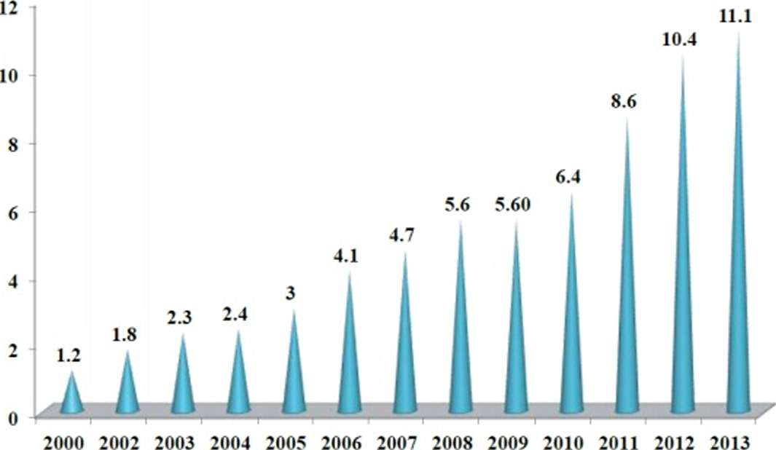

Рисунок 7. Внутренние затраты на научные исследования и разработки в Республике Татарстан (млрд. рублей, в текущих ценах)

В структуре источников вложений в НИОКР в республике преобладают внебюджетные средства - на них приходится 60,5% расходов на НИР, в то время как в целом по стране величина этого показателя сложилась на уровне 35 %.

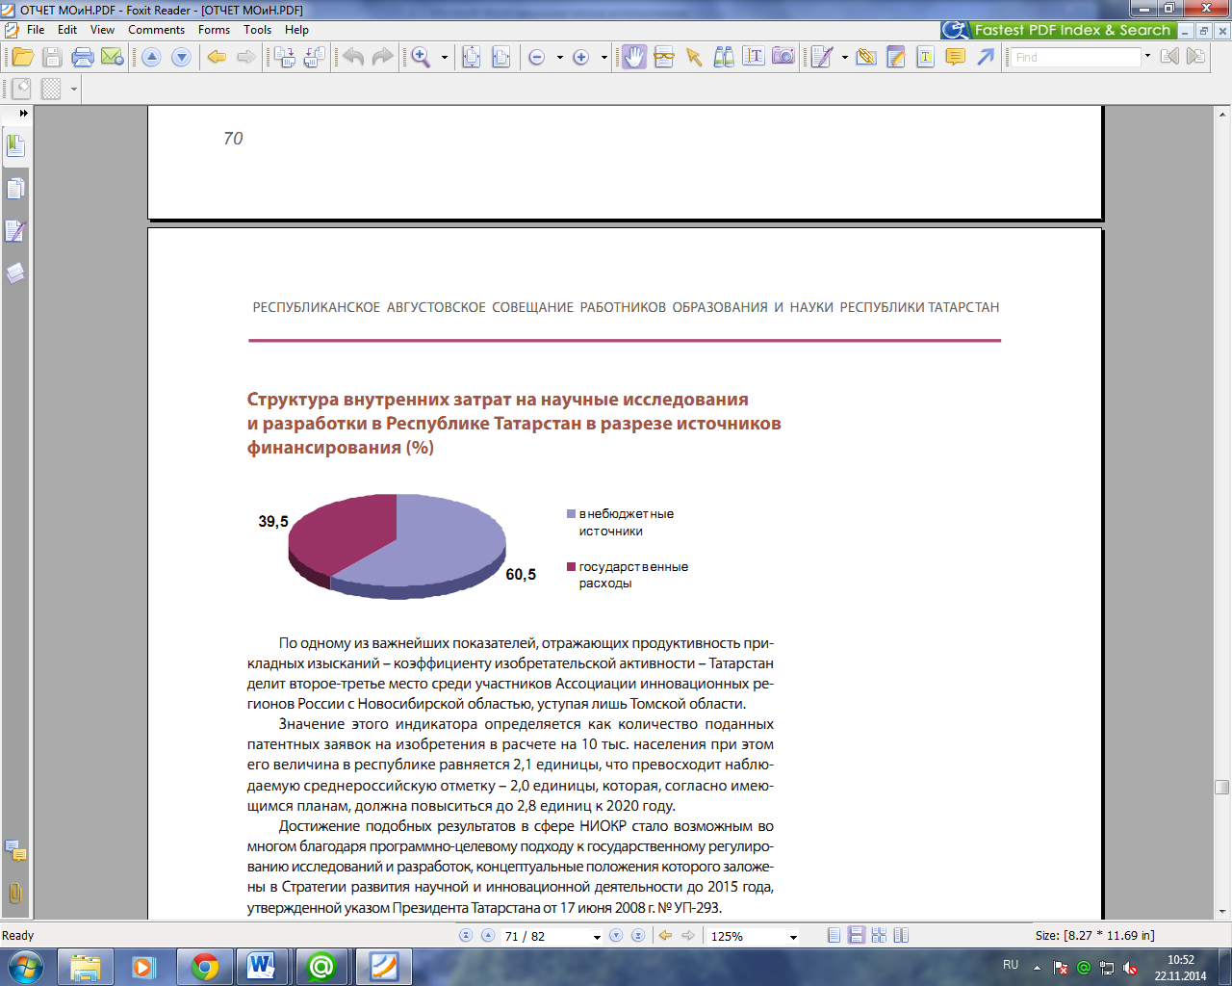

По одному из важнейших показателей, отражающих продуктивность прикладных изысканий - коэффициенту изобретательской активности, Татарстан делит второе-третье место среди участников Ассоциации инновационных регионов России с Новосибирской областью, уступая лишь Томской области.

Значение этого индикатора определяется как количество поданных патентных заявок на изобретения в расчете на 10 тыс. населения, при этом его величина в республике равняется 2,1 единицы, что превосходит наблюдаемую среднероссийскую отметку - 2,0 единицы, которая, согласно имеющимся планам, должна повыситься до 2,8 единиц к 2020 году.

Достижение подобных результатов в сфере НИОКР стало возможным во многом благодаря программно-целевому подходу к государственному регулированию исследований и разработок, концептуальные положения которого заложены в Стратегии развития научной и инновационной деятельности до 2015 года, утвержденной указом Президента Татарстана от 17 июня 2008 г. № УП-293.

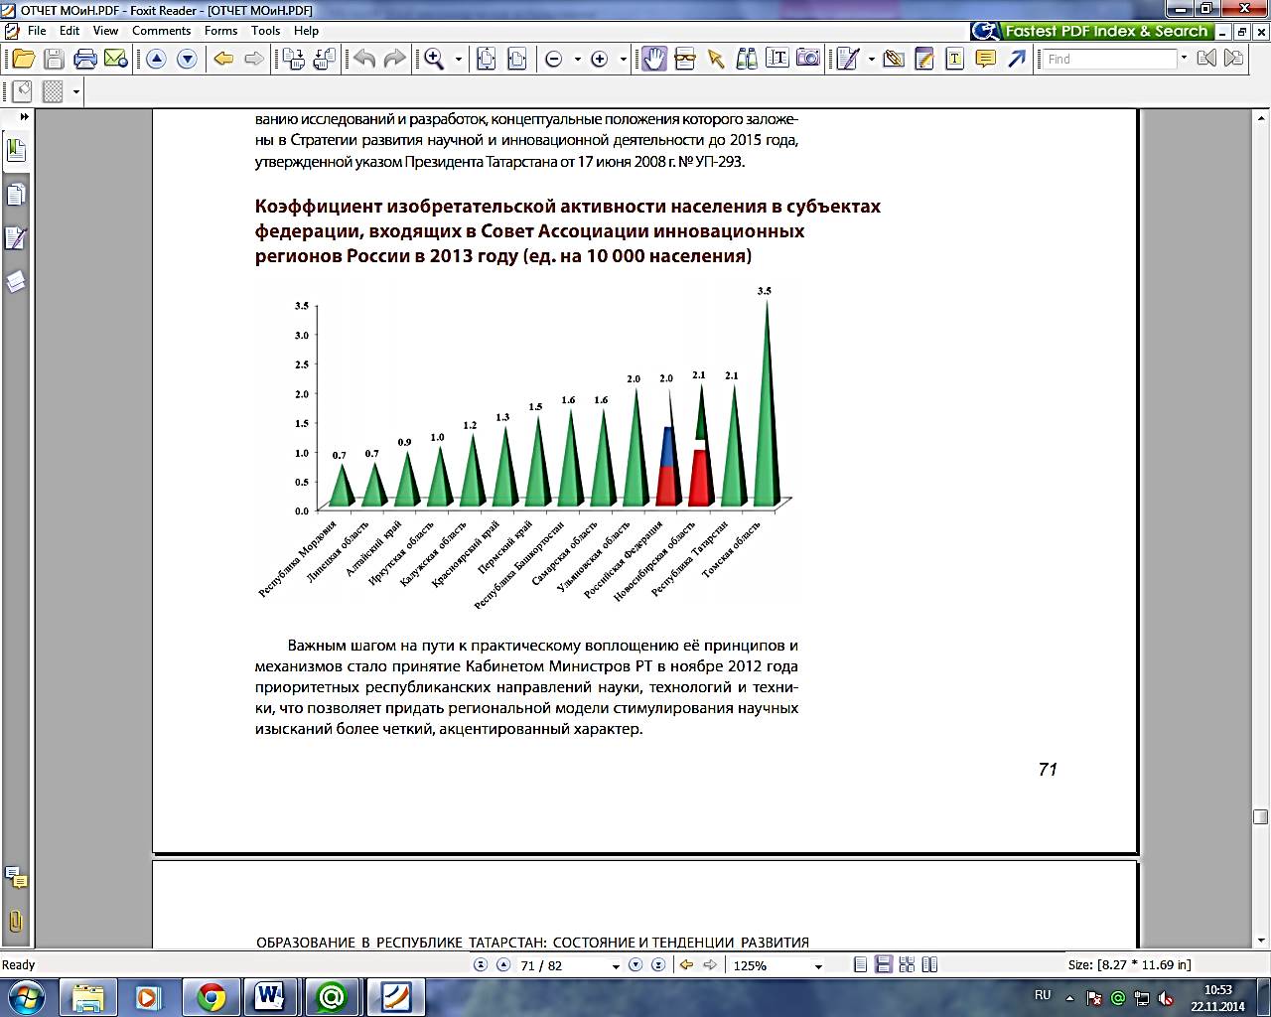

Важным шагом на пути к практическому воплощению её принципов и механизмов стало принятие Кабинетом Министров РТ в ноябре 2012 года приоритетных республиканских направлений науки, технологий и техники, что позволяет придать региональной модели стимулирования научных изысканий более четкий, акцентированный характер.

Также в феврале 2015 года был принят Указ Президента Республики Татарстан «О Совете при Президенте Республики Татарстан по образованию и науке».

### 2.9. Интеграция образования Республики Татарстан с мировым образовательным пространством

В целях совершенствования работы по присуждению грантов Правительства Республики Татарстан «Алгарыш» на обучение и стажировку в российских и зарубежных образовательных и научных организациях Программа грантов «Алгарыш» постоянно обновляется. В сентябре 2014 г. Кабинетом Министров Республики Татарстан принято постановление № 673 «О внесении изменений в постановление Кабинета Министров Республики Татарстан от 21.05.2010 № 398 «О гранте Правительства Республики Татарстан «Алгарыш» на подготовку, переподготовку и стажировку граждан в российских и зарубежных образовательных и научных организациях».

В рамках реализации указанного Постановления Кабинета Министров Республики Татарстан в 2014 году были проведены процедуры конкурсного отбора соискателей гранта по следующим категориям: «Молодые специалисты», «Молодые учёные», «Преподаватели и научные сотрудники», «Учителя и преподаватели английского языка», «Работники образовательных учреждений”, “Проектные группы”, “Учреждения высшего профессионального образования», «ИКТ - специалисты”.

|  |  |  |  |
| --- | --- | --- | --- |
| **№** | **Категории** | **Основные направления подготовки** | **Количество грантопо- лучателей** |
| **1** | **Молодые специалисты и**  **молодые учёные** | Математика, информатика, электроэнергетика. про­мышленное и гражданское строительство, технологии, архитектура, экономика, психология, коммуникации, компьютерные науки, инженерия, финансовый менеджмент, химия и наука о материалах, математическое моделирование, финансы, микро­биология, лечебное дело, механика, биотехнология. | 68 |
| **2** | **Преподаватели и научные сотрудники** | Менеджмент в образовании, региональное и международное развитие образования, медицина, молекулярная биотехнология, филология. логопедия, педа­гогическое образование, биомеханика, маркетинг и управление, исследования и проектирование металлических конструкций. | 20 |
| **3** | **Учители и препо­даватели англий­ского языка** | Практическая методология преподавания английского языка. | 17 |
| **4** | **ИКТ-специалисты** | Разработка программного обеспечения. | 4 |
| **5** | **Работники образовательных учреж­дений** | Инновационные технологии в современной системе профессионального образования, оценка качества методических условий реализации образовательных программ в общеобразовательных организациях, кооперативное обучение, проблемно-ориентированное обучение | 134 |
| **6** | **Проектные группы** | Динамика и люминесценция парамагнитных жидкокристаллических координационных соединений на основе редкоземельных элементов. Разработка алгоритмического и программно-математического обеспечения интеллектуальной системы навигации мобильных объектов в зашумленной среде. Методы оптимального управления в системах комплексной автоматизации зданий, сооружений и объектов транспорта.  Применение методов радиоспектроскопии для анализа жидких углеводородов. Компьютерное моделирование процессов теплообмена и гидродинамики в современных энергетических установках. Экспериментальное исследование и математическое моделирование процессов селективного лазерного плавления и порошковой наплавки. | 40 |
| **7** | **Учреждения высшего про­фессионального образования** | Приглашены иностранные преподаватели из следующих стран: Италия, Франция, Индия, Малайзия, Великобритания, США. | 12 |

В 2014 году 295 человек получили грант «Алгарыш» и направлены на обучение и прохождение стажировки в рейтинговых российских и зарубежных образовательных и научных организациях.

### 2.10. Развитие системы оценки качества образования и информационной прозрачности системы образования

В новом Федеральном законе «Об образовании в Российской Федерации» впервые закреплен принцип информационной открытости образования. Республика Татарстан является одним из регионов РФ, в котором активно применяют современные информационные технологии, обеспечивающие высокий уровень реализации государственно-общественного управления образования и информационной прозрачности системы образования.

Органы государственной власти Российской Федерации, органы государственной власти Республики Татарстан, органы местного самоуправления и организации, осуществляющие образовательную деятельность, обеспечивают открытость и доступность информации о системе образования. Информация о системе образования включает в себя данные официального статистического учета, касающиеся системы образования, данные мониторинга системы образования и иные данные, получаемые при осуществлении функций федеральными государственными органами и органами исполнительной власти РТ, осуществляющими государственное управление в сфере образования, органами местного самоуправления, осуществляющими управление в сфере образования, организациями, осуществляющими образовательную деятельность, а также иными организациями, осуществляющими деятельность в сфере образования.

Мониторинг системы образования представляет собой систематическое стандартизированное наблюдение за состоянием образования и динамикой изменений его результатов, условиями осуществления образовательной деятельности, контингентом обучающихся, учебными и внеучебными достижениями обучающихся, профессиональными достижениями выпускников организаций, осуществляющих образовательную деятельность, состоянием сети организаций, осуществляющих образовательную деятельность. Организация мониторинга системы образования осуществляется федеральными государственными органами и органами исполнительной власти Республики Татарстан, осуществляющими государственное управление в сфере образования, органами местного самоуправления, осуществляющими управление в сфере образования. Анализ состояния и перспектив развития образования подлежит ежегодному опубликованию в виде итоговых (годовых) отчетов и размещению в сети "Интернет" на официальных сайтах органов исполнительной власти.

Электронный мониторинг развития образования ([www.kpmo.ru](http://www.kpmo.ru)) был создан в 2007г. и отражал динамику выполнения обязательств теми субъектами РФ, которые выиграли конкурс Комплексных проектов модернизации образования. В 2010г. был начат электронный мониторинг Национальной образовательной инициативы «Наша новая школа». В связи с этим в информационную систему мониторинга были включены все субъекты РФ.

Электронная платформа <http://kpmo.ru> являлась хранилищем данных о более 45 000 образовательных учреждениях, данных о развитии муниципальных и региональных систем образования за несколько лет.

К форматам взаимодействия участников государственно-общественного управления образованием можно отнести собрания, конференции участников или представителей участников образовательного процесса, публичный доклад директора, общественное наблюдение, общественная экспертиза, а также электронный формат, т.е. сайты, форумы, блоги, размещенные в сети Интернет. Все образовательные учреждения РТ имеют официальные сайты, размещенные в государственной информационной системе «Электронное образование Республики Татарстан» edu.tatar.ru.

В соответствии с требованиями Закона РФ «Об образовании» образовательная организация должна сформировать открытый и общедоступный ресурс, содержащий информацию о своей деятельности, и обеспечить доступ к ресурсу путем размещения его в информационно- телекоммуникационных сетях, в том числе на официальном сайте образовательной организации в сети «Интернет». На официальном сайте должна быть размещена общая информация об образовательной организации, информация о реализуемых образовательных программах, копии документов, на основании которых осуществляется деятельность образовательной организации.

ГИС «Электронное образование Республики Татарстан» функционирует с 2010 года. Это многофункциональный образовательный комплекс, включающий в себя разнообразные ресурсы, предназначенные для различных категорий образовательного процесса. Администрация школы, учителя и ученики имеют личные кабинеты, доступ к которым осуществляется с помощью индивидуальных логинов и паролей.

Школы Республики Татарстан включены в единую информационную сеть, расположенную на портале edu.tatar.ru. Каждая образовательная организация создает структуру сайта, которая утверждена приказом Управления образования города Казани.

В структуру сайта образовательной организации входят следующие разделы:

«О нашей школе»;

«Педагогический коллектив»;

«Расписание занятий»;

«Нормативно – правовая база»;

«Годовой календарный учебный график»;

«Учебные планы и образовательные программы»;

«ФГОС, об образовательных стандартах»;

«Внеучебная деятельность (работа кружков, секций, клубов и т.д.)»

«Государственная итоговая аттестация»;

«Олимпиады»;

«Прием в школу»;

«Подача заявления на прием в школу»;

«Виртуальная приемная»;

«Публичный доклад руководителя ОУ, отчет о результатах

самообследования»;

«Финансово – хозяйственная деятельность»;

«Предписания органов, осуществляющих государственный контроль (надзор) в сфере образования, отчеты об исполнении таких предписаний»;

«Информация о психологической службе города, телефонах доверия,

Уполномоченном по правам детей»;

«Структура сайта».

Согласно рекомендациям Министерства образования и науки РТ, каждый раздел сайта наполняется соответствующей информацией, срок обновления которой четко прописан.

В разделе «О нашей школе» на сайт выкладывается информация о дате создания, месте расположения образовательной организации, об учредителе, графике работы.

Раздел «Педагогический коллектив» предназначен для опубликования данных о директоре, заместителях директора, педагогах.

Каждый учитель в личном кабинете заполняет анкету, информация из которой доступна для ознакомления посетителям сайта.

«Расписание занятий» - это блок, который обновляется по мере изменения расписания. Благодаря данному разделу школьники и их родители имеют возможность просмотреть расписание в электронном виде.

Раздел «Нормативно – правовая база» включает в себя документы, согласно которым осуществляется деятельность образовательной организации. Здесь размещены такие документы, как Устав образовательной организации, лицензия на осуществление образовательной деятельности, свидетельство о государственной аккредитации, документы о порядке оказания платных дополнительных образовательных услуг.

Разделы «Прием в школу» и «Подача заявления на прием в школу» предназначены для родителей. Первый из перечисленных разделов служит для размещения нормативных документов для поступления в образовательную организацию. Второй раздел предназначен для подачи электронного заявления на прием в организацию образования, на основании которого происходит электронное зачисление.

Помимо данного сайта, у некоторых образовательных организаций имеется альтернативный сайт.

Сайт школы – это виртуальный мир школы в сети Интернет. Он рассказывает о жизни всего школьного коллектива. Сайту присваивается статус официального информационного ресурса. Посетителем сайта является любое лицо, имеющее доступ к нему через сеть Интернет. Сайт осуществляет функцию информирования населения о своей деятельности, опубликования в сети Интернет творческих и научно-исследовательских материалов учащихся, публикаций педагогов, кроме того, он призван реализовать высокий потенциал новых информационных технологий. На сайте также расположен форум.

### 2.11. Создание условий социализации и самореализации молодежи

По данным Федеральной службы государственной статистики, на 1 января 2014 г. в Республике Татарстан численность молодых людей в возрасте от 15 до 29 лет составляла 866218 человек. Это составляет 22,5% населения Республики Татарстан, т.е. примерно каждый пятый татарстанец относится к молодому поколению.

Проблемы детства, семьи, демографии республики и субъектов Российской Федерации приобретают не просто важное социально-экономическое значение, а становятся определяющим фактором нашего продвижения вперед. Перед субъектами Российской Федерации поставлена задача принять исчерпывающие меры по мобилизации всех ресурсов, возможностей государственных, общественных институтов для включения их в реализацию Национальной стратегии действий в интересах детей на 2012 - 2017 годы, утвержденной Указом Президента Российской Федерации от 1 июня 2012 года N 761 (далее - Национальная стратегия), разработку и принятие соответствующего документа на уровне республики.

В Республике Татарстан для решения вопросов в сфере детства и юношества реализуются следующие долгосрочные целевые программы, направленные на защиту прав детей:

Долгосрочная целевая программа Республики Татарстан "Доступная среда" на 2011 - 2015 годы, утвержденная Постановлением Кабинета Министров Республики Татарстан от 22.09.2011 N 786;

Долгосрочная целевая программа "Развитие физической культуры и спорта в Республике Татарстан на 2011 - 2015 годы", утвержденная Постановлением Кабинета Министров Республики Татарстан от 30.12.2010 N 1134;

Долгосрочная целевая программа профилактики наркотизации населения в Республике Татарстан на 2011 - 2015 годы, утвержденная Постановлением Кабинета Министров Республики Татарстан от 29.10.2010 N 865;

Комплексная программа по профилактике правонарушений в Республике Татарстан на 2011 - 2014 годы, утвержденная Постановлением Кабинета Министров Республики Татарстан от 10.11.2010 N 890;

ежегодно принимаемая программа отдыха, оздоровления, занятости детей и молодежи Республики Татарстан.

Ключевой задачей разработки и реализации Республиканской стратегии действий в интересах детей (далее - Республиканская стратегия) должно стать создание механизмов поддержки инициатив государственных, общественных, правозащитных, благотворительных организаций, бизнес-сообщества, различных творческих союзов, работодателей, педагогической и родительской общественности, направленных на решение проблем материнства, защиты детства, социальной поддержки семей с детьми, здоровьесбережения, образования и многих других.

Сегодня на уровне государства решаются назревшие проблемы системы образования, совершенствуются школы, внедряются новейшие технологии и образовательные стандарты. В Республике Татарстан разработана и уже реализуется Стратегия развития образования в Республике Татарстан на 2010 - 2015 годы "Килэчэк" - "Будущее", утвержденная Постановлением Кабинета Министров Республики Татарстан от 30.12.2010 N 1174.

В Республике Татарстан создана законодательная база, ориентированная на охрану прав и законных интересов несовершеннолетних, в том числе относящихся к наиболее социально незащищенным категориям - детей с ограниченными возможностями здоровья, детей-сирот и детей, оставшихся без попечения родителей. Разработаны и успешно выполняются программы по защите материнства, отцовства и детства, в том числе по социальной поддержке детей-сирот и детей, оставшихся без попечения родителей, по профилактике правонарушений и преступлений среди несовершеннолетних. Сформирована межведомственная система по выявлению и профилактике насилия и жестокого обращения в отношении детей. Активно функционирует в республике институт Уполномоченного по правам ребенка Республики Татарстан. Татарстан стал активным участником общенациональной информационной кампании по противодействию жестокому обращению с детьми.

В 2014 году Правительством Российской Федерации была поставлена задача: снижение числа детей-сирот в региональном банке данных о детях, оставшихся без попечения родителей, на 30% до конца 2014 года.

В Республике Татарстан по результатам работы за 2014 год этот показатель составил 22% - на начало количество детей-сирот в банке данных о детях, оставшихся без попечения родителей, составляло 1002 ребенка, а на 31 декабря – уже 785. В течение года было передано в семьи граждан 1195 детей, оставшихся без попечения родителей.

Итогом этой работы стало:

- ликвидация двух детских домов и создание на их базе Центров содействия семейному устройству детей, оставшихся без попечения родителей, где представлен широкий спектр социальных услуг для детей и семей;

- создание профессиональных служб сопровождения замещающих семей, общественной организации «Татарстанская Ассоциация приемных родителей»;

- проведение детско-родительских смен, слета и форума приемных родителей.

Сегодня 93% детей, оставшихся без попечения родителей, проживают в семьях граждан, вместе с тем 638 детей-сирот продолжают жить в организациях для детей-сирот всех ведомств. Таким образом, очевидно, что необходимо продолжить работу по реализации мероприятий в рамках республиканского плана по обеспечению семейного устройства детей-сирот, укрепление квалифицированными кадрами органов опеки и попечительства.

В настоящее время в Республике Татарстан в соответствии с Соглашением от 24.08.2010 N 8/03 об обеспечении деятельности на территории Республики Татарстан детского "телефона доверия" (службы экстренной психологической помощи) с единым общероссийским телефонным номером, подписанным между Фондом поддержки детей, находящихся в трудной жизненной ситуации, и Кабинетом Министров Республики Татарстан, работают 6 центров (служб) экстренной психологической помощи, подключенных к единому общероссийскому номеру, в городах Альметьевске, Казани, Нижнекамске, Набережные Челны, Елабуге.

В Республике Татарстан системно проводится работа по выявлению, учету и анализу причин, приведших к социально опасному положению несовершеннолетних и их семей; налаживается система оперативного реагирования и взаимодействия различных министерств, ведомств и учреждений. Целостности республиканской системы профилактики безнадзорности и правонарушений несовершеннолетних способствует и принятый Закон Республики Татарстан от 20 мая 2011 года N 26-ЗРТ "О комиссиях по делам несовершеннолетних и защите их прав в Республике Татарстан", который регламентирует порядок образования и функционирования комиссий - главных координаторов непростой, но очень важной работы.

В качестве основной задачи в области реализации права детей с ограниченными возможностями здоровья на образование рассматривается создание условий для получения образования всеми детьми указанной категории с учетом их психофизических особенностей наравне со здоровыми сверстниками. В основе такой работы лежит, в первую очередь, процесс своевременного выявления детей с ограниченными возможностями здоровья.

Между Министерством образования и науки Российской Федерации и Кабинетом Министров Республики Татарстан заключено Соглашение о предоставлении субсидии из федерального бюджета бюджету Республики Татарстан на проведение мероприятий по формированию в субъектах Российской Федерации сети базовых общеобразовательных организаций, в которых созданы условия для инклюзивного образования детей – инвалидов (от 24.09.2014 г. № 07.G65.24.0117/612). В рамках указанного Соглашения предусмотрена адаптация зданий 104 образовательных организаций: 89 общеобразовательных и 15 коррекционных школ из 42 муниципальных образований республики для обеспечения совместного обучения инвалидов и лиц, не имеющих нарушений развития.

Общий объем финансирования мероприятий по формированию сети образовательных учреждений, реализующих образовательные программы общего образования, обеспечивающих совместное обучение инвалидов и лиц, не имеющих нарушений развития, в 2014 году составил 240 023,4 тыс. рублей, в том числе 81 650,4 тыс. рублей из федерального бюджета.

Несмотря на предпринимаемые меры, желаемые результаты в сфере защиты интересов и прав детей и молодежи еще не достигнуты. Острота существующих проблем в сфере детства и юношества, приоритетные направления развития страны и ее безопасности настоятельно требуют от органов государственной власти Республики Татарстан, общественных, правозащитных, благотворительных организаций, бизнес-сообщества, различных творческих союзов, работодателей, педагогической и родительской общественности, органов местного самоуправления, гражданского общества принятия неотложных мер для улучшения положения детей и молодежи республики, их социализации и защиты.

**3. Выводы и заключения**

Основная стратегическая цель Республики Татарстан – создание конкурентоспособной системы образования, соответствующей стратегии и потенциалу социально-экономического развития Татарстана как общероссийского лидера.

В ходе реализации Национальной образовательной инициативы «Наша новая школа», Федеральной целевой программы развития образования на 2011 - 2015 годы, Стратегии развития образования в Республике Татарстан на 2010-2015 годы «Килэчэк» - «Будущее» в системе дошкольного, общего и профессионального образования республики произошли изменения, отражающие современные вызовы и требования инновационного образования:

- осуществляется качественно новое планирование развития образования в республике на основе выработки Программы развития образования с учетом его опережающего развития в рамках создания стратегии социально-экономического развития Татарстана;

- возросли объем и эффективность освоения финансовых вложений в инфраструктуру дошкольного, общего и профессионального образования как за счет федерального бюджета (софинансирования), так и целевого республиканского;

- определилась четкая динамика повышения социального статуса учителя, прежде всего, за счет повышения заработной платы педагогических работников и грантовой поддержки;

- активно вводится и реализуется ФГОС общего образования, значительно увеличилась доля обучающихся в соответствии с требованиям ФГОС;

-активно обновляется содержание дошкольного образования в условиях введения федеральных государственных образовательных стандартов дошкольного образования и разработанных учебно-методических ресурсов;

- республика получила признание в качестве лидера (победителя) международного и российского школьного и профессионального конкурсного и олимпиадного движения, в том числе за счет развития сети специализированных организаций интернатного типа для одаренных детей и функционирования республиканского олимпиадного центра;

- активно внедряются в образовательный процесс эффективные учебно-методические комплекты по обучению татарскому языку и литературе, основанных на использовании коммуникативных технологий обучения;

- обеспечено внедрение в образовательный процесс инновационных технологий в рамках сотрудничества с Сингапурской компанией EDUCARE;

- совершенствуется система дополнительного образования детей с позиций усиления ее направленности на удовлетворение образовательных потребностей обучающихся и повышения эффективности внеурочной деятельности и других инновационных проектов;

- успешно продолжается реализация программы модернизации профессионального образования и расширения возможностей профессионального обучения и повышения квалификации для всех граждан вне зависимости от возраста;

- продолжается работа по созданию эффективной системы повышения квалификации педагогических работников на основе прогнозирования потребностей в повышении квалификации и мониторинга качества образовательных услуг;

- накоплен позитивный опыт государственно-общественного управления образованием на разных уровнях системы образования;

- совершенствуется система интеграции ресурсов и взаимодействия институтов власти, бизнеса, науки, культуры, образования, здравоохранения и других социальных партнеров в области формирования и осуществления инновационных программ и проектов в области образования.

- осуществляется непрерывное повышение профессиональных знаний руководителей и педагогических работников всех уровней, совершенствование их квалификации.

**Перспективы** **развития системы образования.**

Актуальность развития отмеченных процессов, их острота, общественная значимость определили вектор развития системы образования в Республике Татарстан, и нашли свое конкретное отражение в задачах развития образования на 2015 год, принятых на республиканском августовском совещании работников образования и науки 2014 года «Татарстан: образование инновационного региона»:

1. Интенсифицироватьинновационное развитие региональной системы образования.

2. Обеспечить достижение целевых ориентиров, обозначенных в Федеральной целевой программы развития образования на 2011 - 2015 годы, Стратегии развития образования в Республике Татарстан на 2010-2015 годы «Килэчэк» - «Будущее».

3. Завершить работу в 2015 году по созданию Программы «Стратегия социально-экономического развития Республики Татарстан до 2030 года» на основе реализации модели инновационного опережающего развития образования.

4. Совершенствовать содержание дошкольного образования посредством внедрения эффективных образовательных технологий в условиях введения ФГОС дошкольного образования.

5. Продолжить работу по организационно-методическому сопровождению опережающего внедрения ФГОС основного общего образования.

6. Активизировать работу по обеспечению в общеобразовательных организациях условий для обучения детей и психолого-педагогического сопровождения образовательного процесса в соответствии с требованиями ФГОС, в том числе детей с ограниченными возможностями здоровья.

7. Разработать и ввести в действие мониторинговую систему оценки качества воспитания, эффективности системы социально-педагогической поддержки воспитания и социализации подрастающего поколения.

8. Повысить ответственность образовательных организаций по формированию активной гражданской позиции и патриотизма подрастающего поколения в рамках развития системы патриотического воспитания.

9. Подготовить и реализовать План мероприятий поэтапного внедрения Всероссийского физкультурно-спортивного комплекса ГТО в республике на всех уровнях образования, включая СПО.

10. Определить в качестве приоритетных направлений профессионального образования: 1) создание комплексной региональной системы профориентационной работы на основе профессионального и социального самоопределения школьников в тесном единстве с развитием предпрофильной подготовки и профильного обучения, 2) совершенствование оценки качества профессионального образования и научно-методическое сопровождение модернизации образовательного процесса в профессиональных образовательных организациях, реализующих программы среднего профессионального образования с созданием в структуре ГАОУ ДПО «Института развития образования РТ» Центра развития профессионального образования.

11. Продолжить работу по формированию эффективной социокультурной (поликультурной) образовательной среды обучения татарскому языку и литературе в образовательных организациях республики.

12. Продолжить внедрение в образовательный процесс инновационных технологий совместно с Сингапурской компанией EDUCARE и определить перспективы его дальнейшего развития.

13. Разработать комплекс мер по совершенствованию региональной системы мониторинга учебных достижений на основе методики международных сопоставительных исследований качества образования (IPIPS, PIRLS, TIMMS, PISA).

14. Активизировать работу по созданию условий для дальнейшего развития сети кадетских общеобразовательных организаций.

15. Продолжить работу по развитию сети специализированных организаций, в том числе и для одаренных детей интернатного типа, с целью вовлечения значительного числа обучающихся в олимпиадное движение.

16. Разработать стратегию развития воспитательной работы «Будущее Татарстана» и создать оптимальные условия (организационно-правовые, финансовые, материально-технические, кадровые, информационно-технологические, мониторинговые) ее реализации.

17. Завершить работу по созданию региональной модели педагогической аттестации, начав апробацию автоматизированной системы электронного сопровождения аттестации педагогических работников;

18. Продолжить работу по созданию эффективной системы повышения квалификации педагогических работников на основе прогнозирования потребностей в повышении квалификации.

19. Продолжить работу по созданию системы развития кадрового потенциала руководителей образовательных организаций (институт кадрового резерва).

20. Совершенствовать региональную модель методического сопровождения образовательного процесса.

21. Активизировать работу по приведению педагогического образования в соответствии со стандартами профессиональной деятельности педагога и ФГОС общего образования.

22. Продолжить в 2015 году реализацию государственной программы «Сохранение, изучение и развитие государственных языков Республики Татарстан и других языков в Республике Татарстан на 2014 – 2020 годы», утвержденной постановлением Кабинета Министров Республики Татарстан от 25.10.2013 № 794.

# II. Показатели мониторинга системы образования

|  |  |  |
| --- | --- | --- |
| **Раздел/подраздел/показатель** | **Единица измерения** | **Значение** |
| **I. Общее образование** |  |  |
| **1. Сведения о развитии дошкольного образования** |  |  |
| **1.1. Уровень доступности дошкольного образования и численность населения, получающего дошкольное образование:** |  |  |
| 1.1.1. Доступность дошкольного образования (отношение численности детей в возрасте от 3 до 7 лет, получивших дошкольное образование в текущем году, к сумме численности детей в возрасте от 3 до 7 лет, получающих дошкольное образование в текущем году и численности детей в возрасте от 3 до 7 лет, находящихся в очереди на получение в текущем году дошкольного образования). | процент | 98 |
| в городских поселениях | процент | 98 |
| в сельской местности | процент | 100 |
| 1.1.2. Охват детей дошкольными образовательными организациями (отношение численности детей, посещающих дошкольные образовательные организации, к численности детей в возрасте от 2 месяцев до 7 лет включительно, скорректированной на численность детей соответствующих возрастов, обучающихся в общеобразовательных организациях). | процент | 68 |
| в городских поселениях | процент | 73 |
| в сельской местности | процент | 50 |
| 1.1.3. Удельный вес численности воспитанников частных дошкольных образовательных организаций в общей численности воспитанников дошкольных образовательных организаций. | процент | 0,83 |
| **1.2. Содержание образовательной деятельности и организация образовательного процесса по образовательным программам дошкольного образования** |  |  |
| 1.2.1. Удельный вес численности детей, обучающихся в группах кратковременного пребывания, в общей численности воспитанников дошкольных образовательных организаций. |  |  |
| в государственных образовательных организациях | процент | 0,1 |
| в городских поселениях | процент | 0,1 |
| в сельской местности | процент | 0,1 |
| в негосударственных образовательных организациях | процент | 0,00 |
| в городских поселениях | процент | 0,00 |
| в сельской местности | процент | 0,00 |
| **1.3. Кадровое обеспечение дошкольных образовательных организаций и оценка уровня заработной платы педагогических работников** |  |  |
| 1.3.1. Численность воспитанников организаций дошкольного образования |  |  |
| в расчете на 1 педагогического работника. |  |  |
| в государственных организациях | человек | 13,0 |
| в городских поселениях | человек | 13,0 |
| в сельской местности | человек | 13,0 |
| в негосударственных организациях | человек | 7,39 |
| в городских поселениях | человек | 7,42 |
| в сельской местности | человек | 4,00 |
| 1.3.2. Отношение среднемесячной заработной платы педагогических работников дошкольных образовательных организаций к среднемесячной заработной плате в сфере общего образования в субъекте Российской Федерации (по государственным и муниципальным образовательным организациям). | процент | 111,3 |
| **1.4. Материально-техническое и информационное обеспечение дошкольных образовательных организаций** |  |  |
| 1.4.1. Площадь помещений, используемых непосредственно для нужд дошкольных образовательных организаций, в расчете на одного воспитанника. |  |  |
| в государственных образовательных организациях | кв. метр | 9,21 |
| в городских поселениях | кв.метр | 8,74 |
| в сельской местности | кв. метр | 11,76 |
| в негосударственных образовательных организациях | кв. метр | 8,51 |
| в городских поселениях | кв. метр | 8,40 |
| в сельской местности | кв. метр | 26,25 |
| 1.4.2. Удельный вес числа организаций, имеющих водоснабжение, центральное отопление, канализацию, в общем числе дошкольных образовательных организаций: |  |  |
| водоснабжение | процент | 98,10 |
| в городских поселениях | процент | 100,00 |
| в сельской местности | процент | 96,50 |
| центральное отопление | процент | 98,40 |
| в городских поселениях | процент | 99,90 |
| в сельской местности | процент | 97,10 |
| канализацию | процент | 95,40 |
| в городских поселениях | процент | 99,80 |
| в сельской местности | процент | 91,60 |
| 1.4.3. Удельный вес числа организаций, имеющих физкультурные залы, в | процент | 35,60 |
| общем числе дошкольных образовательных организаций. |  |  |
| 1.4.4. Удельный вес числа организаций, имеющих закрытые плавательные бассейны, в общем числе дошкольных образовательных организаций. | процент | 6,00 |
| 1.4.5. Число персональных компьютеров, доступных для использования детьми, в расчете на 100 воспитанников дошкольных образовательных организаций. |  |  |
| в государственных образовательных организациях | единица | 1,0 |
| в городских поселениях | единица | 1,0 |
| в сельской местности | единица | 2,0 |
| в негосударственных образовательных организациях | единица | 1,00 |
| в городских поселениях | единица | 1,00 |
| в сельской местности | единица | 1,00 |
| **1.5. Условия получения дошкольного образования лицами с ограниченными возможностями здоровья и инвалидами** |  |  |
| 1.5.1. Удельный вес численности детей с ограниченными возможностями здоровья в общей численности воспитанников дошкольных образовательных организаций. | процент | 1,70 |
| в городских поселениях | процент | 1,80 |
| в сельской местности | процент | 0,90 |
| 1.5.2. Удельный вес численности детей-инвалидов в общей численности воспитанников дошкольных образовательных организаций. | процент | 1,00 |
| в городских поселениях | процент | 1,00 |
| в сельской местности | процент | 1,00 |
| **1.6. Состояние здоровья лиц, обучающихся по программам дошкольного образования** |  |  |
| 1.6.1. Пропущено дней по болезни одним ребенком в дошкольной образовательной организации в год. | день | 4,7 |
| в городских поселениях | день | 4,7 |
| в сельской местности | день | 4,6 |
| 1.7. **Изменение сети дошкольных образовательных организаций (в том числе ликвидация и реорганизация организаций, осуществляющих образовательную деятельность)** |  |  |
| 1.7.1. Темп роста числа дошкольных образовательных организаций. |  |  |
| государственных образовательных организаций | процент | 96,91 |
| негосударственных образовательных организаций | процент | 78,57 |
| **1.8. Финансово-экономическая деятельность дошкольных образовательных организаций** |  |  |
| 1.8.1. Общий объем финансовых средств, поступивших в дошкольные образовательные организации, в расчете на одного воспитанника. |  |  |
| в государственных образовательных организациях | тысяча | 100,93 |
|  | рублей |  |
| в негосударственных образовательных организациях | тысяча рублей | 65,16 |
| 1.8.2. Удельный вес финансовых средств от приносящей доход деятельности в общем объеме финансовых средств дошкольных образовательных организаций. |  |  |
| в государственных образовательных организациях | процент | 25,43 |
| в негосударственных образовательных организациях | процент | 72,35 |
| **1.9. Создание безопасных условий при организации образовательного процесса в дошкольных образовательных организациях** |  |  |
| 1.9.1. Удельный вес числа организаций, здания которых находятся в аварийном состоянии, в общем числе дошкольных образовательных организаций. | процент | 0,10 |
| в городских поселениях | процент | 0,00 |
| в сельской местности | процент | 0,10 |
| 1.9.2. Удельный вес числа организаций, здания которых требуют капитального ремонта, в общем числе дошкольных образовательных организаций. | процент | 30,90 |
| в городских поселениях | процент | 40,40 |
| в сельской местности | процент | 22,60 |
| **2. Сведения о развитии начального общего образования, основного общего образования и среднего общего образования** |  |  |
| **2.1. Уровень доступности начального общего образования, основного общего образования и среднего общего образования и численность населения, получающего начальное общее, основное общее и среднее общее образование** |  |  |
| 2.1.1. Охват детей начальным общим, основным общим и средним общим образованием (отношение численности учащихся, осваивающих образовательные программы начального общего, основного общего или среднего общего образования, к численности детей в возрасте 7-17 лет). | процент | 87,41 |
| 2.1.2. Удельный вес численности учащихся общеобразовательных организаций, обучающихся в соответствии с федеральным государственным образовательным стандартом, в общей численности учащихся общеобразовательных организаций. |  |  |
| в государственных образовательных организациях | процент | 56,6 |
| в городских поселениях | процент | 58,7 |
| в сельской местности | процент | 54,5 |
| в негосударственных образовательных организациях | процент | 53,6 |
| в городских поселениях | процент | 53,6 |
| в сельской местности | процент | 0,00 |
| 2.1.3. Оценка родителями учащихся общеобразовательных организаций возможности выбора общеобразовательной организации (оценка | процент |  |
| удельного веса численности родителей учащихся, отдавших своих детей в конкретную школу по причине отсутствия других вариантов для выбора, в общей численности родителей учащихся общеобразовательных организаций).* |  |  |
| **2.2. Содержание образовательной деятельности и организация образовательного процесса по образовательным программам начального общего образования, основного общего образования и среднего общего образования** |  |  |
| 2.2.1. Удельный вес численности лиц, занимающихся во вторую или третью смены, в общей численности учащихся общеобразовательных организаций. |  |  |
| в государственных образовательных организациях | процент | 8,40 |
| в городских поселениях | процент | 10,45 |
| в сельской местности | процент | 1,23 |
| в негосударственных образовательных организациях | процент | 1,93 |
| в городских поселениях | процент | 1,93 |
| в сельской местности | процент | 0,00 |
| 2.2.2. Удельный вес численности лиц, углубленно изучающих отдельные предметы, в общей численности учащихся общеобразовательных организаций. |  |  |
| в государственных образовательных организациях | процент | 21,77 |
| в негосударственных образовательных организациях | процент | 7,4 |
| **2.3. Кадровое обеспечение общеобразовательных организаций, иных организаций, осуществляющих образовательную деятельность в части реализации основных общеобразовательных программ, а также оценка уровня заработной платы педагогических работников** |  |  |
| 2.3.1. Численность учащихся в общеобразовательных организациях в расчете на 1 педагогического работника. |  |  |
| в государственных образовательных организациях | человек | 10,09 |
| в городских поселениях | человек | 12,93 |
| в сельской местности | человек | 5,73 |
| в негосударственных образовательных организациях | человек | 5,21 |
| в городских поселениях | человек | 5,21 |
| в сельской местности | человек | 0,00 |
| 2.3.2. Удельный вес численности учителей в возрасте до 35 лет в общей численности учителей общеобразовательных организаций. |  |  |
| в государственных образовательных организациях | процент | 22,77 |
| в городских поселениях | процент | 24,84 |
| в сельской местности | процент | 19,78 |
| в негосударственных образовательных организациях | процент | 32,26 |
| в городских поселениях | процент | 32,26 |
| в сельской местности | процент | 0,00 |
| 2.3.3. Отношение среднемесячной заработной платы педагогических работников государственных и муниципальных общеобразовательных организаций к среднемесячной заработной плате в субъекте Российской Федерации: |  |  |
| педагогических работников - всего; | процент | 100,9 |
| **2.4. Материально-техническое и информационное обеспечение общеобразовательных организаций, а также иных организаций, осуществляющих образовательную деятельность в части реализации основных общеобразовательных программ** |  |  |
| 2.4.1. Общая площадь всех помещений общеобразовательных организаций в расчете на одного учащегося. |  |  |
| в государственных образовательных организациях | квадратный метр | 13,37 |
| в негосударственных образовательных организациях | квадратный метр | 13,02 |
| 2.4.2. Удельный вес числа организаций, имеющих водопровод, центральное отопление, канализацию, в общем числе общеобразовательных организаций: |  |  |
| водопровод |  |  |
| в государственных образовательных организациях | процент | 90,68 |
| в негосударственных образовательных организациях | процент | 100,00 |
| центральное отопление |  |  |
| в государственных образовательных организациях | процент | 94,71 |
| в негосударственных образовательных организациях | процент | 100,00 |
| канализацию |  |  |
| в государственных образовательных организациях | процент | 88,33 |
| в негосударственных образовательных организациях | процент | 100,00 |
| 2.4.3. Число персональных компьютеров, используемых в учебных целях, в расчете на 100 учащихся общеобразовательных организаций: |  |  |
| всего; |  |  |
| в государственных образовательных организациях | единица | 23,76 |
| в негосударственных образовательных организациях | единица | 12,93 |
| имеющих доступ к Интернету. |  |  |
| в государственных образовательных организациях | единица | 19,81 |
| в негосударственных образовательных организациях | единица | 14,60 |
| 2.4.4. Удельный вес числа общеобразовательных организаций, имеющих скорость подключения к сети Интернет от 1 Мбит/с и выше, в общем числе общеобразовательных организаций, подключенных к сети Интернет. |  |  |
| в государственных образовательных организациях | процент | 65,49 |
| в негосударственных образовательных организациях | процент | 81,82 |
| **2.5. Условия получения начального общего, основного общего и среднего общего образования лицами с ограниченными возможностями здоровья и инвалидами** |  |  |
| 2.5.1. Удельный вес численности детей с ограниченными возможностями здоровья, обучающихся в классах, не являющихся специальными (коррекционными), общеобразовательных организаций, в общей численности детей с ограниченными возможностями здоровья, обучающихся в общеобразовательных организациях. |  |  |
| в государственных образовательных организациях | процент | 21,34 |
| в городских поселениях | процент | 17,68 |
| в сельской местности | процент | 38,99 |
| в негосударственных образовательных организациях | процент | 100,00 |
| в городских поселениях | процент | 100,00 |
| в сельской местности | процент | 0,00 |
| 2.5.2. Удельный вес численности детей-инвалидов, обучающихся в классах, не являющихся специальными (коррекционными), общеобразовательных организаций, в общей численности детей- инвалидов, обучающихся в общеобразовательных организациях. |  |  |
| в государственных образовательных организациях | процент | 56,45 |
| в городских поселениях | процент | 50,96 |
| в сельской местности | процент | 77,90 |
| в негосударственных образовательных организациях | процент | 100,00 |
| в городских поселениях | процент | 100,00 |
| в сельской местности | процент | 0,00 |
| **2.6. Результаты аттестации лиц, обучающихся по образовательным программам начального общего образования, основного общего образования и среднего общего образования** |  |  |
| 2.6.1. Отношение среднего балла единого государственного экзамена (далее - ЕГЭ) (в расчете на 1 предмет) в 10% общеобразовательных организаций  с лучшими результатами ЕГЭ к среднему баллу ЕГЭ (в расчете на 1 предмет) в 10% общеобразовательных организаций с худшими результатами ЕГЭ. | раз | 1,59 |
| 2.6.2. Среднее значение количества баллов по ЕГЭ, полученных выпускниками, освоившими образовательные программы среднего общего образования: |  |  |
| по математике; | балл | 50,31 |
| по русскому языку. | балл | 69,42 |
| 2.6.3. Среднее значение количества баллов по государственной итоговой аттестации (далее - ГИА), полученных выпускниками, освоившими образовательные программы основного общего образования: |  |  |
| по математике; | балл | 16,89 |
| по русскому языку. | балл | 30,68 |
| 2.6.4. Удельный вес численности выпускников, освоивших образовательные программы среднего общего образования, получивших количество баллов по ЕГЭ ниже минимального, в общей численности выпускников, освоивших образовательные программы среднего общего образования, сдававших ЕГЭ: |  |  |
| по математике; | процент | 7,34 |
| по русскому языку. | процент | 0,05 |
| 2.6.5. Удельный вес численности выпускников, освоивших образовательные программы основного общего образования, получивших количество баллов по ГИА ниже минимального, в общей численности выпускников, освоивших образовательные программы основного общего образования, сдававших ГИА: |  |  |
| по математике; | процент | 0,09 |
| по русскому языку. | процент | 0,06 |
| **2.7. Состояние здоровья лиц, обучающихся по основным общеобразовательным программам, здоровьесберегающие условия, условия организации физкультурно-оздоровительной и спортивной работы в общеобразовательных организациях, а также в иных организациях, осуществляющих образовательную деятельность в части реализации основных общеобразовательных программ** |  |  |
| 2.7.1. Удельный вес лиц, обеспеченных горячим питанием, в общей численности обучающихся общеобразовательных организаций. |  |  |
| в государственных образовательных организациях | процент | 93,95 |
| в негосударственных образовательных организациях | процент | 98,47 |
| 2.7.2. Удельный вес числа организаций, имеющих логопедический пункт или логопедический кабинет, в общем числе общеобразовательных организаций. |  |  |
| в государственных образовательных организациях | процент | 5,78 |
| в негосударственных образовательных организациях | процент | 36,36 |
| 2.7.3. Удельный вес числа организаций, имеющих физкультурные залы, в общем числе общеобразовательных организаций. |  |  |
| в государственных образовательных организациях | процент | 79,0 |
| в негосударственных образовательных организациях | процент | 63,64 |
| 2.7.4. Удельный вес числа организаций, имеющих плавательные бассейны, в общем числе общеобразовательных организаций. |  |  |
| в государственных образовательных организациях | процент | 2,02 |
| в негосударственных образовательных организациях | процент | 9,09 |
| **2.8. Изменение сети организаций, осуществляющих образовательную деятельность по основным общеобразовательным программам (в том числе ликвидация и реорганизация организаций, осуществляющих образовательную деятельность)** |  |  |
| 2.8.1. Темп роста числа общеобразовательных организаций. |  |  |
| в государственных образовательных организациях | процент | 98,18 |
| в городских поселениях | процент | 99,80 |
| в сельской местности | процент | 97,35 |
| в негосударственных образовательных организациях | процент | 110,00 |
| в городских поселениях | процент | 110,00 |
| в сельской местности | процент | 0,00 |
| **2.9. Финансово-экономическая деятельность общеобразовательных организаций, а также иных организаций, осуществляющих образовательную деятельность в части реализации основных общеобразовательных программ** |  |  |
| 2.9.1. Общий объем финансовых средств, поступивших в общеобразовательные организации, в расчете на одного учащегося. | тысяча рублей | 74,98 |
| в государственных образовательных организациях | тысяча рублей | 74,68 |
| в негосударственных образовательных организациях | тысяча рублей | 133,25 |
| 2.9.2. Удельный вес финансовых средств от приносящей доход деятельности в общем объеме финансовых средств общеобразовательных организаций. | процент | 3,99 |
| в государственных образовательных организациях | процент | 3,32 |
| в негосударственных образовательных организациях | процент | 77,47 |
| **2.10. Создание безопасных условий при организации образовательного процесса в общеобразовательных организациях** |  |  |
| 2.10.1. Удельный вес числа организаций, имеющих пожарные краны и рукава, в общем числе общеобразовательных организаций. |  |  |
| в государственных образовательных организациях | процент | 41,06 |
| в негосударственных образовательных организациях | процент | 54,55 |
| 2.10.2. Удельный вес числа организаций, имеющих дымовые извещатели, в общем числе общеобразовательных организаций. |  |  |
| в государственных образовательных организациях | процент | 82,22 |
| в негосударственных образовательных организациях | процент | 90,91 |
| 2.10.3. Удельный вес числа организаций, имеющих «тревожную кнопку», в общем числе общеобразовательных организаций. |  |  |
| в государственных образовательных организациях | процент | 60,20 |
| в негосударственных образовательных организациях | процент | 90,91 |
| 2.10.4. Удельный вес числа организаций, имеющих охрану, в общем числе общеобразовательных организаций. |  |  |
| в государственных образовательных организациях | процент | 55,62 |
| в негосударственных образовательных организациях | процент | 90,91 |
| 2.10.5. Удельный вес числа организаций, имеющих систему видеонаблюдения, в общем числе общеобразовательных организаций. |  |  |
| в государственных образовательных организациях | процент | 34,08 |
| в негосударственных образовательных организациях | процент | 81,82 |
| 2.10.6. Удельный вес числа организаций, здания которых находятся в аварийном состоянии, в общем числе общеобразовательных организаций. |  |  |
| в государственных образовательных организациях | процент | 0,00 |
| в негосударственных образовательных организациях | процент | 0,00 |
| 2.10.7. Удельный вес числа организаций, здания которых требуют капитального ремонта, в общем числе общеобразовательных организаций. |  |  |
| в государственных образовательных организациях | процент | 20,72 |
| в негосударственных образовательных организациях | процент | 0,00 |
| **II. Профессиональное образование** |  |  |
| **3. Сведения о развитии среднего профессионального образования** |  |  |
| **3.1. Уровень доступности среднего профессионального образования и численность населения, получающего среднее профессиональное образование** |  |  |
| 3.1.1. Охват молодежи образовательными программами среднего профессионального образования - программами подготовки квалифицированных рабочих, служащих (отношение численности обучающихся по программам подготовки квалифицированных рабочих, служащих к численности населения в возрасте 15-17 лет). | процент | 6,55 |
| 3.1.2. Охват молодежи образовательными программами среднего профессионального образования - программами подготовки специалистов среднего звена (отношение численности обучающихся по программам подготовки специалистов среднего звена к численности населения в возрасте 15-19 лет). | процент | 16,75 |
| **3.2. Содержание образовательной деятельности и организация образовательного процесса по образовательным программам среднего профессионального образования** |  |  |
| 3.2.1. Удельный вес численности лиц, освоивших образовательные программы среднего профессионального образования - программы подготовки специалистов среднего звена с использованием дистанционных образовательных технологий, электронного обучения, в общей численности выпускников получивших среднее профессиональное образование по программам подготовки специалистов среднего звена. | процент | 0,00 |
| 3.2.2. Удельный вес численности лиц, обучающихся по образовательным программам среднего профессионального образования - программам |  |  |
| подготовки квалифицированных рабочих, служащих на базе основного общего образования или среднего общего образования, в общей численности студентов, обучающихся по образовательным программам среднего профессионального образования - программам подготовки квалифицированных рабочих, служащих: |  |  |
| на базе основного общего образования; | процент | 80,12 |
| на базе среднего общего образования. | процент | 13,93 |
| 3.2.3. Удельный вес численности лиц, обучающихся по образовательным программам среднего профессионального образования - программам подготовки специалистов среднего звена на базе основного общего образования или среднего общего образования, в общей численности студентов, обучающихся по образовательным программам среднего профессионального образования - программам подготовки специалистов среднего звена: |  |  |
| на базе основного общего образования; |  |  |
| в государственных образовательных организациях | процент | 74,81 |
| в негосударственных образовательных организациях | процент | 84,13 |
| на базе среднего общего образования. |  |  |
| в государственных образовательных организациях | процент | 25,19 |
| в негосударственных образовательных организациях | процент | 15,87 |
| 3.2.4. Удельный вес численности студентов очной формы обучения в общей численности студентов, обучающихся по образовательным программам среднего профессионального образования - программам подготовки квалифицированных рабочих, служащих. | процент | 99,89 |
| 3.2.5. Структура численности студентов, обучающихся по образовательным программам среднего профессионального образования - программам подготовки специалистов среднего звена по формам обучения (удельный вес численности студентов соответствующей формы обучения, в общей численности студентов, обучающихся по образовательным программам среднего профессионального образования - программам подготовки специалистов среднего звена): |  |  |
| очная форма обучения; |  |  |
| в государственных образовательных организациях | процент | 85,42 |
| в негосударственных образовательных организациях | процент | 90,81 |
| очно-заочная форма обучения; |  |  |
| в государственных образовательных организациях | процент | 1,64 |
| в негосударственных образовательных организациях | процент | 0,00 |
| заочная форма обучения. |  |  |
| в государственных образовательных организациях | процент | 12,94 |
| в негосударственных образовательных организациях | процент | 9,19 |
| 3.2.6 Удельный вес численности лиц, обучающихся на платной основе, в общей численности студентов, обучающихся по образовательным |  |  |
| программам среднего профессионального образования - программам подготовки специалистов среднего звена. |  |  |
| в государственных образовательных организациях | процент | 24,00 |
| в негосударственных образовательных организациях | процент | 98,59 |
| **3.3. Кадровое обеспечение профессиональных образовательных организаций и образовательных организаций высшего образования в части реализации образовательных программ среднего профессионального образования, а также оценка уровня заработной платы педагогических работников** |  |  |
| 3.3.1. Удельный вес численности лиц, имеющих высшее образование, в общей численности педагогических работников (без внешних совместителей и работающих по договорам гражданско-правового характера) образовательных организаций, реализующих образовательные программы среднего профессионального образования - исключительно программы подготовки квалифицированных рабочих, служащих: |  |  |
| всего; | процент | 53,85 |
| преподаватели. | процент | 100,00 |
| 3.3.2. Удельный вес численности лиц, имеющих высшее образование, в общей численности педагогических работников (без внешних совместителей и работающих по договорам гражданско-правового характера) образовательных организаций, реализующих образовательные программы среднего профессионального образования - программы подготовки специалистов среднего звена: |  |  |
| всего; |  |  |
| в государственных образовательных организациях | процент | 85,23 |
| в негосударственных образовательных организациях | процент | 98,70 |
| преподаватели. |  |  |
| в государственных образовательных организациях | процент | 96,05 |
| в негосударственных образовательных организациях | процент | 99,79 |
| 3.3.3. Удельный вес численности лиц, имеющих квалификационную категорию, в общей численности педагогических работников (без внешних совместителей и работающих по договорам гражданско- правового характера) образовательных организаций, реализующих образовательные программы среднего профессионального образования - исключительно программы подготовки квалифицированных рабочих, служащих: |  |  |
| высшую квалификационную категорию; | процент | 30,77 |
| первую квалификационную категорию. | процент | 34,62 |
| 3.3.4. Удельный вес численности лиц, имеющих квалификационную категорию, в общей численности педагогических работников (без внешних совместителей и работающих по договорам гражданско- правового характера) образовательных организаций, реализующих образовательные программы среднего профессионального образования - |  |  |
| программы подготовки специалистов среднего звена: |  |  |
| высшую квалификационную категорию; |  |  |
| в государственных образовательных организациях | процент | 25,99 |
| в негосударственных образовательных организациях | процент | 2,79 |
| первую квалификационную категорию. |  |  |
| в государственных образовательных организациях | процент | 26,91 |
| в негосударственных образовательных организациях | процент | 4,47 |
| 3.3.5. Численность студентов, обучающихся по образовательным программам среднего профессионального образования, в расчете на 1 работника, замещающего должности преподавателей и (или) мастеров производственного обучения: |  |  |
| программы подготовки квалифицированных рабочих, служащих; | человек | 18,33 |
| программы подготовки специалистов среднего звена. | человек | 12,27 |
| 3.3.6. Отношение среднемесячной заработной платы преподавателей и мастеров производственного обучения государственных и муниципальных образовательных организаций, реализующих образовательные программы среднего профессионального образования к среднемесячной заработной плате в субъекте Российской Федерации. | процент | 82,0 |
| 3.3.7. Удельный вес штатных преподавателей профессиональных образовательных организаций, желающих сменить работу, в общей численности штатных преподавателей профессиональных образовательных организаций: |  |  |
| профессиональные образовательные организации, реализующие исключительно программы подготовки квалифицированных рабочих, служащих;* | процент |  |
| профессиональные образовательные организации, реализующие программы подготовки специалистов среднего звена.* | процент |  |
| 3.3.8. Распространенность дополнительной занятости преподавателей профессиональных образовательных организаций (удельный вес штатных преподавателей профессиональных образовательных организаций, имеющих дополнительную работу, в общей численности штатных преподавателей профессиональных образовательных организаций): |  |  |
| профессиональные образовательные организации, реализующие исключительно программы подготовки квалифицированных рабочих, служащих;* | процент |  |
| профессиональные образовательные организации, реализующие программы подготовки специалистов среднего звена.* | процент |  |
| **3.4. Материально-техническое и информационное обеспечение профессиональных образовательных организаций и образовательных организаций высшего образования, реализующих образовательные программы среднего профессионального образования** |  |  |
| 3.4.1. Обеспеченность студентов профессиональных образовательных организаций, реализующих образовательные программы среднего |  |  |
| профессионального образования - программы подготовки специалистов среднего звена общежитиями (удельный вес студентов, проживающих в общежитиях, в общей численности студентов, нуждающихся в общежитиях). |  |  |
| в государственных образовательных организациях | процент | 90,06 |
| в негосударственных образовательных организациях | процент | 100,00 |
| 3.4.2. Обеспеченность студентов профессиональных образовательных организаций, реализующих образовательные программы среднего профессионального образования - программы подготовки специалистов среднего звена сетью общественного питания. |  |  |
| в государственных образовательных организациях | процент | 132,58 |
| в негосударственных образовательных организациях | процент | 35,43 |
| 3.4.3. Число персональных компьютеров, используемых в учебных целях, в расчете на 100 студентов профессиональных образовательных организаций, реализующих образовательные программы среднего профессионального образования - исключительно программы подготовки квалифицированных рабочих, служащих: |  |  |
| всего; | единица | 4,55 |
| имеющих доступ к Интернету. | единица | 2,95 |
| 3.4.4. Число персональных компьютеров, используемых в учебных целях, в расчете на 100 студентов профессиональных образовательных организаций, реализующих образовательные программы среднего профессионального образования - программы подготовки специалистов среднего звена: |  |  |
| всего; |  |  |
| в государственных образовательных организациях | единица | 24,88 |
| в негосударственных образовательных организациях | единица | 3,00 |
| имеющих доступ к Интернету. |  |  |
| в государственных образовательных организациях | единица | 17,10 |
| в негосударственных образовательных организациях | единица | 2,79 |
| 3.4.5. Удельный вес числа организаций, подключенных к Интернету со скоростью передачи данных 2 Мбит/сек и выше, в общем числе профессиональных образовательных организаций, реализующих образовательные программы среднего профессионального образования - программы подготовки специалистов среднего звена, подключенных к Интернету. |  |  |
| в государственных образовательных организациях | процент | 48,94 |
| в негосударственных образовательных организациях | процент | 42,86 |
| 3.4.6. Площадь учебно-лабораторных зданий профессиональных образовательных организаций в расчете на одного студента: |  |  |
| профессиональные образовательные организации, реализующие программы среднего профессионального образования - | квадратный метр | 5,91 |
| исключительно программы подготовки квалифицированных рабочих, служащих; |  |  |
| профессиональные образовательные организации, реализующие программы среднего профессионального образования - программы подготовки специалистов среднего звена. | квадратный метр | 14,08 |
| **3.5. Условия получения среднего профессионального образования лицами с ограниченными возможностями здоровья и инвалидами** |  |  |
| 3.5.1. Удельный вес числа организаций, обеспечивающих доступность обучения и проживания лиц с ограниченными возможностями здоровья и инвалидов, в общем числе профессиональных образовательных организаций, реализующих образовательные программы среднего профессионального образования - программы подготовки специалистов среднего звена. |  |  |
| государственных образовательных организаций | процент | 40,00 |
| негосударственных образовательных организаций | процент | 42,86 |
| 3.5.2. Удельный вес численности студентов с ограниченными возможностями здоровья в общей численности студентов, обучающихся по образовательным программам среднего профессионального образования: |  |  |
| программы подготовки квалифицированных рабочих, служащих; | процент | 3,30 |
| программы подготовки специалистов среднего звена. | процент | 0,06 |
| 3.5.3. Удельный вес численности студентов-инвалидов в общей численности студентов, обучающихся по образовательным программам среднего профессионального образования: |  |  |
| программы подготовки квалифицированных рабочих, служащих; | процент | 2,53 |
| программы подготовки специалистов среднего звена. | процент | 0,69 |
| **3.6. Учебные и внеучебные достижения обучающихся лиц и профессиональные достижения выпускников организаций, реализующих программы среднего профессионального образования** |  |  |
| 3.6.1. Удельный вес численности студентов очной формы обучения, получающих стипендии, в общей численности студентов очной формы обучения, обучающихся по образовательным программам среднего профессионального образования - программам подготовки специалистов среднего звена. |  |  |
| в государственных образовательных организациях | процент | 55,79 |
| в негосударственных образовательных организациях | процент | 1,44 |
| 3.6.2. Уровень безработицы выпускников, завершивших обучение по образовательным программам среднего профессионального образования в течение трех лет, предшествовавших отчетному периоду: |  |  |
| программы подготовки квалифицированных рабочих, служащих;* | процент |  |
| программы подготовки специалистов среднего звена».* | процент |  |
| **3.7. Изменение сети организаций, осуществляющих образовательную деятельность по образовательным программам среднего** |  |  |
| **профессионального образования (в том числе ликвидация и реорганизация организаций, осуществляющих образовательную деятельность)** |  |  |
| 3.7.1. Темп роста числа образовательных организаций, реализующих: |  |  |
| программы подготовки квалифицированных рабочих, служащих: |  |  |
| профессиональные образовательные организации; | процент | 96,49 |
| организации высшего образования, имеющие в своем составе структурные подразделения, реализующие программы подготовки квалифицированных рабочих, служащих. | процент | 200,00 |
| программы подготовки специалистов среднего звена: |  |  |
| государственные профессиональные образовательные организации; | процент | 104,55 |
| негосударственные профессиональные образовательные организации; | процент | 42,11 |
| государственные организации высшего образования, имеющие в своем составе структурные подразделения, реализующие программы подготовки специалистов среднего звена. | процент | 100,00 |
| негосударственные организации высшего образования, имеющие в своем составе структурные подразделения, реализующие программы подготовки специалистов среднего звена. | процент | 316,67 |
| **3.8. Финансово-экономическая деятельность профессиональных образовательных организаций и образовательных организаций высшего образования в части обеспечения реализации образовательных программ среднего профессионального образования** |  |  |
| 3.8.1. Удельный вес финансовых средств от приносящей доход деятельности в общем объеме финансовых средств, полученных образовательными организациями от реализации образовательных программ среднего профессионального образования - программ подготовки квалифицированных рабочих, служащих: |  |  |
| профессиональные образовательные организации; |  |  |
| государственных образовательных организаций | процент | 10,53 |
| негосударственных образовательных организаций | процент | 100,00 |
| организации высшего образования. |  |  |
| государственных образовательных организаций | процент | 0,00 |
| негосударственных образовательных организаций | процент | 94,88 |
| 3.8.2. Удельный вес финансовых средств от приносящей доход деятельности в общем объеме финансовых средств, полученных образовательными организациями от реализации образовательных программ среднего профессионального образования - программ подготовки специалистов среднего звена: |  |  |
| профессиональные образовательные организации; |  |  |
| в государственных образовательных организациях | процент | 19,55 |
| в негосударственных образовательных организациях | процент | 100,00 |
| организации высшего образования. |  |  |
| в государственных образовательных организациях | процент | 25,28 |
| в негосударственных образовательных организациях | процент | 97,41 |
| 3.8.3. Объем финансовых средств, поступивших в профессиональные образовательные организации, в расчете на 1 студента: |  |  |
| профессиональные образовательные организации, реализующие образовательные программы среднего профессионального образования - исключительно программы подготовки квалифицированных рабочих, служащих; | тысяча рублей | 51,02 |
| профессиональные образовательные организации, реализующие образовательные программы среднего профессионального образования - программы подготовки специалистов среднего звена. |  |  |
| в государственных образовательных организациях | тысяча рублей | 111,04 |
| в негосударственных образовательных организациях | тысяча рублей | 3,60 |
| **3.9. Структура профессиональных образовательных организаций и образовательных организаций высшего образования, реализующих образовательные программы среднего профессионального образования (в том числе характеристика филиалов)** |  |  |
| 3.9.1. Удельный вес числа организаций, имеющих филиалы, реализующие образовательные программы среднего профессионального образования - программы подготовки специалистов среднего звена, в общем числе профессиональных образовательных организаций, реализующих образовательные программы среднего профессионального образования - программы подготовки специалистов среднего звена. |  |  |
| государственных образовательных организаций | процент | 2,22 |
| негосударственных образовательных организаций | процент | 0,00 |
| **3.10. Создание безопасных условий при организации образовательного процесса в организациях, осуществляющих образовательную деятельность в части реализации образовательных программ среднего профессионального образования** |  |  |
| 3.10.1. Удельный вес площади зданий, оборудованной охранно-пожарной сигнализацией, в общей площади зданий профессиональных образовательных организаций, реализующих образовательные программы среднего профессионального образования - программы подготовки специалистов среднего звена: |  |  |
| учебно-лабораторные здания |  |  |
| в государственных образовательных организациях | процент | 65,95 |
| в негосударственных образовательных организациях | процент | 73,80 |
| общежития |  |  |
| в государственных образовательных организациях | процент | 74,27 |
| в негосударственных образовательных организациях | процент | 100,00 |
| 3.10.2. Удельный вес числа организаций, здания которых требуют капитального ремонта, в общем числе профессиональных образовательных организаций, реализующих образовательные программы среднего профессионального образования - исключительно программы подготовки квалифицированных рабочих, служащих. | процент | 50,00 |
| 3.10.3. Удельный вес числа организаций, здания которых находятся в аварийном состоянии, в общем числе профессиональных образовательных организаций, реализующих образовательные программы среднего профессионального образования - исключительно программы подготовки квалифицированных рабочих, служащих. | процент | 0,00 |
| 3.10.4. Удельный вес площади учебно-лабораторных зданий, находящейся в аварийном состоянии, в общей площади учебно-лабораторных зданий профессиональных образовательных организаций, реализующих образовательные программы среднего профессионального образования - программы подготовки специалистов среднего звена. |  |  |
| в государственных образовательных организациях | процент | 0,62 |
| в негосударственных образовательных организациях | процент | 0,00 |
| 3.10.5. Удельный вес площади учебно-лабораторных зданий, требующей капитального ремонта, в общей площади учебно-лабораторных зданий профессиональных образовательных организаций, реализующих образовательные программы среднего профессионального образования - программы подготовки специалистов среднего звена. |  |  |
| в государственных образовательных организациях | процент | 25,79 |
| в негосударственных образовательных организациях | процент | 0,00 |
| 3.10.6. Удельный вес площади общежитий, находящейся в аварийном состоянии, в общей площади общежитий профессиональных образовательных организаций, реализующих образовательные программы среднего профессионального образования - программы подготовки специалистов среднего звена. |  |  |
| в государственных образовательных организациях | процент | 5,28 |
| в негосударственных образовательных организациях | процент | 0,00 |
| 3.10.7. Удельный вес площади общежитий, требующей капитального ремонта, в общей площади общежитий профессиональных образовательных организаций, реализующих образовательные программы среднего профессионального образования - программы подготовки специалистов среднего звена. |  |  |
| в государственных образовательных организациях | процент | 41,91 |
| в негосударственных образовательных организациях | процент | 0,00 |
| **4. Сведения о развитии высшего образования\*\*\*** |  |  |
| **4.1. Уровень доступности высшего образования и численность** |  |  |
| **населения, получающего высшее образование:** |  |  |
| 4.1.1. Охват молодежи образовательными программами высшего образования (отношение численности студентов, обучающихся по образовательным программам высшего образования - программам бакалавриата, программам специалитета, программам магистратуры, к численности населения в возрасте 17-25 лет). | процент | 10,14 |
| 4.1.2. Удельный вес численности студентов, обучающихся в ведущих классических университетах Российской Федерации, федеральных университетах и национальных исследовательских университетах, в общей численности студентов, обучающихся по образовательным программам высшего образования - программам бакалавриата, программам специалитета, программам магистратуры. | процент |  |
| **4.2. Содержание образовательной деятельности и организация образовательного процесса по образовательным программам высшего образования** |  |  |
| 4.2.1. Структура численности студентов, обучающихся по образовательным программам высшего образования - программам бакалавриата, программам специалитета, программам магистратуры по формам обучения (удельный вес численности студентов соответствующей формы обучения в общей численности студентов, обучающихся по образовательным программам высшего образования - программам бакалавриата, программам специалитета, программам магистратуры): |  |  |
| очная форма обучения; |  |  |
| в государственных образовательных организациях | процент | 44,74 |
| в негосударственных образовательных организациях | процент | 18,22 |
| очно-заочная форма обучения; |  |  |
| в государственных образовательных организациях | процент | 3,41 |
| в негосударственных образовательных организациях | процент | 0,32 |
| заочная форма обучения. |  |  |
| в государственных образовательных организациях | процент | 51,84 |
| в негосударственных образовательных организациях | процент | 81,47 |
| 4.2.2. Удельный вес численности лиц, обучающихся на платной основе, в общей численности студентов, обучающихся по образовательным программам высшего образования - программам бакалавриата, программам специалитета, программам магистратуры. |  |  |
| в государственных образовательных организациях | процент | 56,79 |
| в негосударственных образовательных организациях | процент | 98,90 |
| 4.2.3. Удельный вес численности лиц, обучающихся с применением дистанционных образовательных технологий, электронного обучения, в общей численности студентов, обучающихся по образовательным программам высшего образования: |  |  |
| программы бакалавриата; |  |  |
| в государственных образовательных организациях | процент | 0,83 |
| в негосударственных образовательных организациях | процент | 7,09 |
| программы специалитета; |  |  |
| в государственных образовательных организациях | процент | 0,39 |
| в негосударственных образовательных организациях | процент | 0,00 |
| программы магистратуры. |  |  |
| в государственных образовательных организациях | процент | 0,00 |
| в негосударственных образовательных организациях | процент | 0,00 |
| **4.3. Кадровое обеспечение образовательных организаций высшего** |  |  |
| **образования и иных организаций, осуществляющих образовательную** |  |  |
| **деятельность в части реализации образовательных программ** |  |  |
| **высшего образования, а также оценка уровня заработной платы** |  |  |
| **педагогических работников** |  |  |
| 4.3.1. Удельный вес численности лиц, имеющих ученую степень, в общей |  |  |
| численности профессорско-преподавательского состава (без внешних |  |  |
| совместителей и работающих по договорам гражданско-правового характера) организаций, осуществляющих образовательную деятельность по реализации образовательных программ высшего образования: |  |  |
| доктора наук; |  |  |
| в государственных образовательных организациях | процент | 7,69 |
| в негосударственных образовательных организациях | процент | 12,76 |
| кандидата наук. |  |  |
| в государственных образовательных организациях | процент | 52,99 |
| в негосударственных образовательных организациях | процент | 62,06 |
| 4.3.2. Удельный вес численности лиц в возрасте до 30 лет, в общей |  |  |
| численности профессорско-преподавательского состава (без внешних |  |  |
| совместителей и работающих по договорам гражданско-правового характера) организаций, осуществляющих образовательную деятельность по реализации образовательных программ высшего образования. |  |  |
| в государственных образовательных организациях | процент | 6,41 |
| в негосударственных образовательных организациях | процент | 6,83 |
| 4.3.3. Соотношение численности штатного профессорско- |  |  |
| преподавательского состава и профессорско-преподавательского состава, |  |  |
| работающего на условиях внешнего совместительства, организаций, |  |  |
| осуществляющих образовательную деятельность по реализации образовательных программ высшего образования (на 100 работников |  |  |
| штатного состава приходится внешних совместителей). |  |  |
| в государственных образовательных организациях | человек | 31,62 |
| в негосударственных образовательных организациях | человек | 43,29 |
| 4.3.4. Численность студентов, обучающихся по образовательным |  |  |
| программам высшего образования - программам бакалавриата, программам специалитета, программам магистратуры, в расчете на одного работника профессорско-преподавательского состава. |  |  |
| в государственных образовательных организациях | человек | 14,06 |
| в негосударственных образовательных организациях | человек | 8,37 |
| 4.3.5. Отношение среднемесячной заработной платы профессорско- преподавательского состава государственных и муниципальных образовательных организаций высшего образования к среднемесячной заработной плате в субъекте Российской Федерации. | процент | 155,6 |
| 4.3.6. Удельный вес штатных преподавателей образовательных организаций высшего образования, желающих сменить работу, в общей численности штатных преподавателей образовательных организаций высшего образования.* | процент |  |
| 4.3.7. Распространенность дополнительной занятости преподавателей образовательных организаций высшего образования (удельный вес штатных преподавателей образовательных организаций высшего образования, имеющих дополнительную работу, в общей численности штатных преподавателей образовательных организаций высшего образования).* | процент |  |
| **4.4. Материально-техническое и информационное обеспечение образовательных организаций высшего образования и иных организаций, осуществляющих образовательную деятельность в части реализации образовательных программ высшего образования** |  |  |
| 4.4.1. Обеспеченность студентов образовательных организаций высшего образования общежитиями (удельный вес студентов, проживающих в общежитиях, в общей численности студентов, нуждающихся в общежитиях). |  |  |
| в государственных образовательных организациях | процент | 81,54 |
| в негосударственных образовательных организациях | процент | 85,49 |
| 4.4.2. Обеспеченность студентов образовательных организаций высшего образования сетью общественного питания. |  |  |
| в государственных образовательных организациях | процент | 127,82 |
| в негосударственных образовательных организациях | процент | 97,94 |
| 4.4.3. Число персональных компьютеров, используемых в учебных целях, в расчете на 100 студентов образовательных организаций высшего образования: |  |  |
| всего; |  |  |
| в государственных образовательных организациях | единица | 23,96 |
| в негосударственных образовательных организациях | единица | 21,53 |
| имеющих доступ к Интернету. |  |  |
| в государственных образовательных организациях | единица | 23,96 |
| в негосударственных образовательных организациях | единица | 20,57 |
| 4.4.4. Удельный вес числа организаций, подключенных к Интернету со скоростью передачи данных 2 Мбит/сек и выше, в общем числе образовательных организаций высшего образования, подключенных к Интернету. |  |  |
| в государственных образовательных организациях | процент | 100,00 |
| в негосударственных образовательных организациях | процент | 82,76 |
| 4.4.5. Площадь учебно-лабораторных зданий образовательных организаций высшего образования в расчете на одного студента. |  |  |
| в государственных образовательных организациях | квадратный метр | 21,92 |
| в негосударственных образовательных организациях | квадратный метр | 19,87 |
| **4.5. Условия получения высшего профессионального образования лицами с ограниченными возможностями здоровья и инвалидами** |  |  |
| 4.5.1. Удельный вес числа организаций, обеспечивающих доступность обучения и проживания лиц с ограниченными возможностями здоровья и инвалидов, в общем числе образовательных организаций высшего образования. |  |  |
| в государственных образовательных организациях | процент | 100,00 |
| в негосударственных образовательных организациях | процент | 79,31 |
| 4.5.2. Удельный вес численности студентов-инвалидов в общей численности студентов, обучающихся по образовательным программам высшего образования - программам бакалавриата, программам специалитета, программам магистратуры. |  |  |
| в государственных образовательных организациях | процент | 0,08 |
| в негосударственных образовательных организациях | процент | 0,46 |
| **4.6. Учебные и внеучебные достижения обучающихся лиц и профессиональные достижения выпускников организаций, реализующих программы высшего образования** |  |  |
| 4.6.1. Удельный вес численности студентов очной формы обучения, получающих стипендии, в общей численности студентов очной формы обучения, обучающихся по образовательным программам высшего образования - программам бакалавриата, программам специалитета, программам магистратуры. |  |  |
| в государственных образовательных организациях | процент | 38,10 |
| в негосударственных образовательных организациях | процент | 3,55 |
| 4.6.2. Уровень безработицы выпускников, завершивших обучение по образовательным программам высшего образования - программам бакалавриата, программам специалитета, программам магистратуры в течение трех лет, предшествовавших отчетному периоду.* | процент |  |
| **4.7. Финансово-экономическая деятельность образовательных организаций высшего образования в части обеспечения реализации образовательных программ высшего образования** |  |  |
| 4.7.1. Удельный вес финансовых средств от приносящей доход деятельности в общем объеме финансовых средств, полученных образовательными организациями высшего образования от реализации образовательных программ высшего образования - программ бакалавриата, программ специалитета, программ магистратуры. |  |  |
| в государственных образовательных организациях | процент | 63,71 |
| в негосударственных образовательных организациях | процент | 97,48 |
| 4.7.2. Объем финансовых средств, поступивших в образовательные организации высшего образования, в расчете на одного студента. |  |  |
| в государственных образовательных организациях | тысяча рублей | 139,08 |
| в негосударственных образовательных организациях | тысяча рублей | 214,81 |
| **4.8. Структура образовательных организаций высшего образования, реализующих образовательные программы высшего образования (в том числе характеристика филиалов)** |  |  |
| 4.8.1. Удельный вес числа организаций, имеющих филиалы, реализующие образовательные программы высшего образования - программы бакалавриата, программы специалитета, программы магистратуры, в общем числе образовательных организаций высшего образования. |  |  |
| в государственных образовательных организациях | процент | 0,00 |
| в негосударственных образовательных организациях | процент | 40,00 |
| **4.9. Научная и творческая деятельность образовательных организаций высшего образования, а также иных организаций, осуществляющих образовательную деятельность, связанная с реализацией образовательных программ высшего образования** |  |  |
| 4.9.1. Удельный вес финансовых средств, полученных от научной деятельности, в общем объеме финансовых средств образовательных организаций высшего образования. |  |  |
| в государственных образовательных организациях | процент | 3,89 |
| в негосударственных образовательных организациях | процент | 5,83 |
| 4.9.2. Объем финансовых средств, полученных от научной деятельности, в расчете на 1 научно-педагогического работника. |  |  |
| в государственных образовательных организациях | тысяча рублей | 83,18 |
| в негосударственных образовательных организациях | тысяча рублей | 112,88 |
| 4.9.3. Распространенность участия в исследованиях и разработках преподавателей организаций высшего образования (оценка удельного веса штатных преподавателей, занимающихся научной работой, в общей численности штатных преподавателей образовательных организаций высшего образования).* | процент |  |
| 4.9.4. Распространенность участия в научной работе студентов, обучающихся по образовательным программам высшего образования - | процент |  |
| программам бакалавриата и программам специалитета на 4 курсе и старше, по программам магистратуры (оценка удельного веса лиц, занимающихся научной работой в общей численности студентов, обучающихся по образовательным программам высшего образования - программам бакалавриата и программам специалитета на 4 курсе и старше, по программам магистратуры).* |  |  |
| **4.10. Создание безопасных условий при организации образовательного процесса в организациях, осуществляющих образовательную деятельность в части реализации образовательных программ высшего образования** |  |  |
| 4.10.1. Удельный вес площади зданий, оборудованной охранно-пожарной сигнализацией, в общей площади зданий образовательных организаций высшего образования: |  |  |
| учебно-лабораторные здания |  |  |
| в государственных образовательных организациях | процент | 63,61 |
| в негосударственных образовательных организациях | процент | 92,74 |
| общежития |  |  |
| в государственных образовательных организациях | процент | 100,00 |
| в негосударственных образовательных организациях | процент | 100,00 |
| 4.10.2. Удельный вес площади зданий, находящейся в аварийном состоянии, в общей площади зданий образовательных организаций высшего образования: |  |  |
| учебно-лабораторные здания; |  |  |
| в государственных образовательных организациях | процент | 0,00 |
| в негосударственных образовательных организациях | процент | 0,00 |
| общежития. |  |  |
| в государственных образовательных организациях | процент | 0,00 |
| в негосударственных образовательных организациях | процент | 0,00 |
| 4.10.3. Удельный вес площади зданий, требующей капитального ремонта, в общей площади зданий образовательных организаций высшего образования: |  |  |
| учебно-лабораторные здания |  |  |
| в государственных образовательных организациях | процент | 3,73 |
| в негосударственных образовательных организациях | процент | 0,00 |
| общежития |  |  |
| в государственных образовательных организациях | процент | 22,32 |
| в негосударственных образовательных организациях | процент | 0,00 |
| **III. Дополнительное образование** |  |  |
| **5. Сведения о развитии дополнительного образования детей и**  **взрослых** |  |  |
| **5.1. Численность населения, обучающегося по дополнительным общеобразовательным программам** |  |  |
| 5.1.1. Охват детей в возрасте 5-18 лет дополнительными общеобразовательными программами (удельный вес численности детей, получающих услуги дополнительного образования, в общей численности детей в возрасте 5-18 лет).***** | процент | 59 |
| **5.2. Содержание образовательной деятельности и организация образовательного процесса по дополнительным общеобразовательным программам** |  |  |
| 5.2.1. Структура численности обучающихся в организациях дополнительного образования по видам образовательной деятельности (удельный вес численности детей, обучающихся в организациях, реализующих дополнительные общеобразовательные программы различных видов, в общей численности детей, обучающихся в организациях, реализующих дополнительные общеобразовательные программы). Виды образовательной деятельности: |  |  |
| образовательные организации системы образования | процент | 56,96 |
| работающие по всем видам образовательной деятельности | процент | 40,53 |
| художественная | процент | 37,4 |
| эколого-биологическая | процент | 3 |
| туристско-краеведческая | процент | 4,6 |
| техническая | процент | 8 |
| спортивная | процент | 34,7 |
| военно-патриотическая и спортивно-техническая | процент | 0,22 |
| другие | процент | 10,7 |
| музыкальные, художественные, хореографические школы и школы искусств | процент | 10,46 |
| детские, юношеские спортивные школы | процент | 32,58 |
| **5.3. Кадровое обеспечение организаций, осуществляющих образовательную деятельность в части реализации дополнительных общеобразовательных программ** |  |  |
| 5.3.1. Отношение среднемесячной заработной платы педагогических работников государственных и муниципальных образовательных организаций дополнительного образования к среднемесячной заработной плате в субъекте Российской Федерации. | процент | 64,3 |
| **5.4. Материально-техническое и информационное обеспечение организаций, осуществляющих образовательную деятельность в части реализации дополнительных общеобразовательных программ** |  |  |
| 5.4.1. Общая площадь всех помещений организаций дополнительного образования в расчете на одного обучающегося. | квадратный метр | 2 |
| 5.4.2. Удельный вес числа организаций, имеющих водопровод, центральное отопление, канализацию, в общем числе образовательных |  |  |
| организаций дополнительного образования: |  |  |
| водопровод: | процент | 91,77 |
| центральное отопление; | процент | 91,14 |
| канализацию. | процент | 88,61 |
| 5.4.3. Число персональных компьютеров, используемых в учебных целях, в расчете на 100 обучающихся организаций дополнительного образования: |  |  |
| всего; | единица | 0,60 |
| имеющих доступ к Интернету. | единица | 0,39 |
| **5.5. Изменение сети организаций, осуществляющих образовательную деятельность по дополнительным общеобразовательным программам (в том числе ликвидация и реорганизация организаций, осуществляющих образовательную деятельность)** |  |  |
| 5.5.1. Темп роста числа образовательных организаций дополнительного образования. ****** | процент | 98,59 |
| в городских поселениях | процент | 97,26 |
| в сельской местности | процент | 103,13 |
| **5.6. Финансово-экономическая деятельность организаций, осуществляющих образовательную деятельность в части обеспечения реализации дополнительных общеобразовательных программ** |  |  |
| 5.6.1. Общий объем финансовых средств, поступивших в образовательные организации дополнительного образования, в расчете на одного обучающегося. | тысяча рублей | 8,87 |
| 5.6.2. Удельный вес финансовых средств от приносящей доход деятельности в общем объеме финансовых средств образовательных организаций дополнительного образования. | процент | 7,59 |
| **5.7. Структура организаций, осуществляющих образовательную деятельность, реализующих дополнительные общеобразовательные программы (в том числе характеристика их филиалов)** |  |  |
| 5.7.1. Удельный вес числа организаций, имеющих филиалы, в общем числе образовательных организаций дополнительного образования. | процент | 0,00 |
| **5.8. Создание безопасных условий при организации образовательного процесса в организациях, осуществляющих образовательную деятельность в части реализации дополнительных общеобразовательных программ** |  |  |
| 5.8.1. Удельный вес числа организаций, имеющих пожарные краны и рукава, в общем числе образовательных организаций дополнительного образования. | процент | 45,57 |
| 5.8.2. Удельный вес числа организаций, имеющих дымовые извещатели, в общем числе образовательных организаций дополнительного образования. | процент | 84,18 |
| 5.8.3. Удельный вес числа организаций, здания которых находятся в аварийном состоянии, в общем числе образовательных организаций дополнительного образования. | процент | 0,00 |
| 5.8.4. Удельный вес числа организаций, здания которых требуют капитального ремонта, в общем числе образовательных организаций дополнительного образования. | процент | 18,35 |
| **5.9. Учебные и внеучебные достижения лиц, обучающихся по программам дополнительного образования детей** |  |  |
| 5.9.1. Результаты занятий детей в организациях дополнительного образования (оценка удельного веса родителей детей, обучающихся в образовательных организациях дополнительного образования, отметивших различные результаты обучения их детей, в общей численности родителей детей, обучающихся в образовательных организациях дополнительного образования): |  | 39 |
| приобретение актуальных знаний, умений, практических навыков обучающимися;* | процент | 47,5 |
| выявление и развитие таланта и способностей обучающихся;* | процент | 48,9 |
| профессиональная ориентация, освоение значимых для профессиональной деятельности навыков обучающимися;* | процент | 27,1 |
| улучшение знаний в рамках школьной программы обучающимися.* | процент | 32,4 |
| **6. Сведения о развитии дополнительного профессионального**  **образования** |  |  |
| **6.1. Численность населения, обучающегося по дополнительным профессиональным программам** |  |  |
| 6.1.1. Охват населения программами дополнительного профессионального образования (удельный вес численности занятого населения в возрасте 25 - 64 лет, прошедшего повышение квалификации и (или) профессиональную переподготовку, в общей численности занятого в экономике населения данной возрастной группы).** | процент |  |
| 6.1.2. Охват занятых в организациях реального сектора экономики программами профессиональной переподготовки, повышения квалификации.* | процент |  |
| 6.1.3. Удельный вес численности работников организаций, получивших дополнительное профессиональное образование, в общей численности штатных работников организаций. | процент |  |
| **6.2. Содержание образовательной деятельности и организация образовательного процесса по дополнительным профессиональным программам** |  |  |
| 6.2.1. Удельный вес численности лиц, получивших дополнительное профессиональное образование с использованием дистанционных образовательных технологий, в общей численности работников организаций, получивших дополнительное профессиональное образование. | процент |  |
| **6.3. Кадровое обеспечение организаций, осуществляющих образовательную деятельность в части реализации дополнительных профессиональных программ** |  |  |
| 6.3.1. Удельный вес численности лиц, имеющих ученую степень, в общей |  |  |
| численности профессорско-преподавательского состава (без внешних совместителей и работающих по договорам гражданско-правового характера) организаций, осуществляющих образовательную деятельность по реализации дополнительных профессиональных программ: |  |  |
| доктора наук;** | процент |  |
| кандидата наук.** | процент |  |
| **6.4. Материально-техническое и информационное обеспечение профессиональных организаций, осуществляющих образовательную деятельность в части реализации дополнительных профессиональных программ** |  |  |
| 6.4.1. Удельный вес стоимости дорогостоящих машин и оборудования (стоимостью свыше 1 млн. рублей за единицу) в общей стоимости машин и оборудования организаций дополнительного профессионального образования.** | процент |  |
| 6.4.2. Число персональных компьютеров, используемых в учебных целях, в расчете на 100 слушателей организаций дополнительного профессионального образования: |  |  |
| всего;**** | единица |  |
| имеющих доступ к Интернету.**** | единица |  |
| **6.5. Изменение сети организаций, осуществляющих образовательную деятельность по дополнительным профессиональным программам (в том числе ликвидация и реорганизация организаций, осуществляющих образовательную деятельность)** |  |  |
| 6.5.1. Темп роста числа организаций, осуществляющих образовательную деятельность по реализации дополнительных профессиональных программ: |  |  |
| организации дополнительного профессионального образования;**** | процент |  |
| профессиональные образовательные организации;**** | процент |  |
| организации высшего образования.**** | процент |  |
| **6.6. Условия освоения дополнительных профессиональных программ лицами с ограниченными возможностями здоровья и инвалидами** |  |  |
| 6.6.1. Удельный вес численности лиц с ограниченными возможностями здоровья и инвалидов в общей численности работников организаций, прошедших обучение по дополнительным профессиональным программам.** | процент |  |
| **6.7. Научная деятельность организаций, осуществляющих образовательную деятельность, связанная с реализацией дополнительных профессиональных программ** |  |  |
| 6.7.1. Удельный вес финансовых средств, полученных от научной деятельности, в общем объеме финансовых средств организаций дополнительного профессионального образования.** | процент |  |
| **6.8. Создание безопасных условий при организации образовательного** |  |  |
| **процесса в организациях, осуществляющих образовательную деятельность**  **в части реализации дополнительных профессиональных программ** |  |  |
| 6.8.1. Удельный вес площади зданий, требующей капитального ремонта, в общей площади зданий организаций дополнительного профессионального образования: |  |  |
| учебно-лабораторные здания;** | процент |  |
| общежития.** | процент |  |
| **6.9. Профессиональные достижения выпускников организаций, реализующих программы дополнительного профессионального образования** |  |  |
| 6.9.1. Оценка отношения среднемесячной заработной платы лиц, прошедших обучение по дополнительным профессиональным программам в течение последних 3 лет, и лиц, не обучавшихся по дополнительным образовательным программам в течение последних 3 лет. * (****) | процент |  |
| **IV. Профессиональное обучение** |  |  |
| **7. Сведения о развитии профессионального обучения** |  |  |
| **7.1. Численность населения, обучающегося по программам профессионального обучения** |  |  |
| 7.1.1. Численность лиц, прошедших обучение по образовательным программам профессионального обучения (в профессиональных образовательных организациях, реализующих образовательные программы среднего профессионального образования - программы подготовки квалифицированных рабочих, служащих). | тысяча человек | 12,54 |
| 7.1.2. Численность работников организаций, прошедших профессиональное обучение: |  |  |
| всего; | тысяча человек |  |
| профессиональная подготовка по профессиям рабочих, должностям служащих; | тысяча человек |  |
| переподготовка рабочих, служащих; | тысяча человек |  |
| повышение квалификации рабочих, служащих; | тысяча человек |  |
| 7.1.3. Удельный вес численности работников организаций, прошедших профессиональное обучение, в общей численности штатных работников организаций. | процент |  |
| **7.2. Содержание образовательной деятельности и организация образовательного процесса по основным программам профессионального обучения** |  |  |
| 7.2.1. Удельный вес численности лиц, прошедших обучение по образовательным программам профессионального обучения по месту своей работы, в общей численности работников организаций, прошедших обучение по образовательным программам профессионального обучения. | процент |  |
| **7.3. Кадровое обеспечение организаций, осуществляющих образовательную деятельность в части реализации основных программ профессионального обучения** |  |  |
| 7.3.1. Удельный вес численности лиц, имеющих высшее образование, в общей численности преподавателей (без внешних совместителей и работающих по договорам гражданско-правового характера) организаций, осуществляющих образовательную деятельность по реализации образовательных программ профессионального обучения.**** | процент |  |
| **7.4. Материально-техническое и информационное обеспечение организаций, осуществляющих образовательную деятельность в части реализации основных программ профессионального обучения** |  |  |
| 7.4.1. Удельный вес стоимости дорогостоящих машин и оборудования (стоимостью свыше 1 млн. рублей за единицу) в общей стоимости машин и оборудования организаций, осуществляющих образовательную деятельность по реализации образовательных программ профессионального обучения.**** | процент |  |
| **7.5. Условия профессионального обучения лиц с ограниченными возможностями здоровья и инвалидами** |  |  |
| 7.5.1. Удельный вес численности лиц с ограниченными возможностями здоровья и инвалидов в общей численности работников организаций, прошедших обучение по дополнительным профессиональным программам и образовательным программам профессионального обучения. | процент |  |
| **7.6. Трудоустройство (изменение условий профессиональной деятельности) выпускников организаций, осуществляющих образовательную деятельность** |  |  |
| 7.6.1. Удельный вес лиц, трудоустроившихся в течение 1 года после окончания обучения по полученной профессии на рабочие места, требующие высокого уровня квалификации, в общей численности лиц, обученных по образовательным программам профессионального обучения.** | процент |  |
| **7.7. Изменение сети организаций, осуществляющих образовательную деятельность по основным программам профессионального обучения (в том числе ликвидация и реорганизация организаций, осуществляющих образовательную деятельность)** |  |  |
| 7.7.1. Число организаций, осуществляющих образовательную деятельность по образовательным программам профессионального обучения, в том числе: |  |  |
| общеобразовательные организации;**** | единица |  |
| профессиональные образовательные организации;**** | единица |  |
| образовательные организации высшего образования;**** | единица |  |
| организации дополнительного образования;**** | единица |  |
| организации дополнительного профессионального образования;**** | единица |  |
| учебные центры профессиональной квалификации.**** | единица |  |
| **7.8. Финансово-экономическая деятельность организаций, осуществляющих образовательную деятельность в части обеспечения реализации основных программ профессионального обучения** |  |  |
| 7.8.1. Структура финансовых средств, поступивших в организации, осуществляющих образовательную деятельность по реализации образовательных программ профессионального обучения: |  |  |
| бюджетные ассигнования; * (****) | процент |  |
| финансовые средства от приносящей доход деятельности.* (****) | процент |  |
| **7.9. Сведения о представителях работодателей, участвующих в учебном процессе** |  |  |
| 7.9.1. Удельный вес представителей работодателей, участвующих в учебном процессе в общей численности преподавателей и мастеров производственного обучения организаций, осуществляющих образовательную деятельность по реализации образовательных программ профессионального обучения.* (****) | процент |  |
| **V. Дополнительная информация о системе образования** |  |  |
| **8. Сведения об интеграции образования и науки, а также образования**  **и сферы труда** |  |  |
| **8.1. Интеграция образования и науки** |  |  |
| 8.1.1. Удельный вес сектора организаций высшего образования во внутренних затратах на исследования и разработки. | процент |  |
| **8.2. Участие организаций различных отраслей экономики в обеспечении и осуществлении образовательной деятельности** |  |  |
| 8.2.1. Оценка представителями организаций реального сектора экономики распространенности их сотрудничества с образовательными организациями, реализующими профессиональные образовательные программы (оценка удельного веса организаций реального сектора экономики, сотрудничавших с организациями, реализующими профессиональные образовательные программы, в общем числе организаций реального сектора экономики): |  |  |
| исключительно профессиональной подготовки квалифицированных рабочих, служащих;* | процент |  |
| профессиональной подготовки специалистов среднего звена;* | процент |  |
| бакалавриата, подготовки специалистов, магистратуры.* | процент |  |
| **9. Сведения об интеграции российского образования с мировым образовательным пространством** |  |  |
| 9.1. Удельный вес численности иностранных студентов в общей численности студентов, обучающихся по образовательным программам среднего профессионального образования - программам подготовки специалистов среднего звена: |  |  |
| всего |  |  |
| в государственных образовательных организациях | процент | 0,23 |
| в негосударственных образовательных организациях | процент | 0,54 |
| граждане СНГ |  |  |
| в государственных образовательных организациях | процент | 0,22 |
| в негосударственных образовательных организациях | процент | 0,54 |
| 9.2. Удельный вес численности иностранных студентов в общей численности студентов, обучающихся по образовательным программам высшего образования - программам бакалавриата, программам специалитета, программам магистратуры: |  |  |
| всего; |  |  |
| в государственных образовательных организациях | процент | 0,79 |
| в негосударственных образовательных организациях | процент | 2,71 |
| граждане СНГ. |  |  |
| в государственных образовательных организациях | процент | 0,79 |
| в негосударственных образовательных организациях | процент | 2,70 |
| **10. Развитие системы оценки качества образования и информационной прозрачности системы образования** |  |  |
| **10.1. Оценка деятельности системы образования гражданами** |  |  |
| 10.1.1. Индекс удовлетворенности населения качеством образования, которое предоставляют образовательные организации.* | процент |  |
| 10.1.2. Индекс удовлетворенности работодателей качеством подготовки в образовательных организациях профессионального образования.* | процент |  |
| **10.2. Результаты участия обучающихся лиц в российских и международных тестированиях знаний, конкурсах и олимпиадах, а также в иных аналогичных мероприятиях** |  |  |
| 10.2.1. Удельный вес численности лиц, достигших базового уровня образовательных достижений в международных сопоставительных исследованиях качества образования (изучение качества чтения и понимания текста (PIRLS), исследование качества математического и естественнонаучного общего образования (TIMSS), оценка образовательных достижений учащихся (PISA), в общей численности российских учащихся общеобразовательных организаций: |  |  |
| международное исследование PIRLS.* | процент |  |
| международное исследование TIMSS: |  |  |
| математика (4 класс);* | процент |  |
| математика (8 класс);* | процент |  |
| естествознание (4 класс);* | процент |  |
| естествознание (8 класс).* | процент |  |
| международное исследование PISA: |  |  |
| читательская грамотность;* | процент |  |
| математическая грамотность;* | процент |  |
| естественнонаучная грамотность.* | процент |  |
| **10.3. Развитие механизмов государственно-частного управления в системе образования** |  |  |
| 10.3.1. Удельный вес численности студентов образовательных организаций высшего образования, использующих образовательный кредит для оплаты обучения, в общей численности обучающихся на платной основе.** | процент |  |
| 10.3.2. Удельный вес числа общеобразовательных организаций, в которых созданы коллегиальные органы управления, в общем числе общеобразовательных организаций. |  |  |
| в государственных образовательных организациях | процент | 27,02 |
| в негосударственных образовательных организациях | процент | 36,36 |
| **10.4. Развитие региональных систем оценки качества образования** |  |  |
| 10.4.1. Удельный вес образовательных организаций, охваченных инструментами независимой системы оценки качества образования, в общем числе образовательных организаций.* | процент |  |
| **11. Сведения о создании условий социализации и самореализации молодежи (в том числе лиц, обучающихся по уровням и видам образования)** |  |  |
| **11.1. Социально-демографические характеристики и социальная интеграция** |  |  |
| 11.1.1. Удельный вес населения в возрасте 5-18 лет, охваченного образованием, в общей численности населения в возрасте 5 - 18 лет. | процент | 90,64 |
| 11.1.2. Структура подготовки кадров по профессиональным образовательным программам (удельный вес численности выпускников, освоивших профессиональные образовательные программы соответствующего уровня в общей численности выпускников): |  |  |
| образовательные программы среднего профессионального образования - программы подготовки квалифицированных рабочих, служащих; | процент | 26,14 |
| образовательные программы среднего профессионального образования - программы подготовки специалистов среднего звена; | процент | 39,31 |
| образовательные программы высшего образования - программы бакалавриата; | процент | 7,18 |
| программы высшего образования - программы подготовки специалитета; | процент | 27,18 |
| образовательные программы высшего образования - программы магистратуры; | процент | 0,19 |
| образовательные программы высшего образования - программы подготовки кадров высшей квалификации. | процент |  |
| **11.2. Ценностные ориентации молодежи и ее участие в общественных достижениях** |  |  |
| 11.2.1. Удельный вес численности молодых людей в возрасте от 14 до 30 лет, участвующих в деятельности молодежных общественных объединений, в общей численности молодежи в возрасте от 14 до 30 лет. * (**) | процент |  |
| **11.3. Образование и занятость молодежи** |  |  |
| 11.3.1. Оценка удельного веса лиц, совмещающих учёбу и работу, в общей численности студентов старших курсов образовательных организаций высшего образования.* | процент |  |
| **11.4. Деятельность федеральных органов исполнительной власти и органов исполнительной власти субъектов Российской Федерации по созданию условий социализации и самореализации молодежи** |  |  |
| 11.4.1. Удельный вес численности молодых людей в возрасте от 14 до 30 лет, вовлеченных в реализуемые федеральными органами исполнительной власти и органами исполнительной власти субъектов Российской Федерации проекты и программы в сфере поддержки талантливой  молодежи, в общей численности молодежи в возрасте от 14 до 30 лет. * (**) | процент |  |

* - сбор данных осуществляется в целом по Российской Федерации без детализации по субъектам Российской Федерации; ** - сбор данных начинается с 2015 года;

*** - по разделу также осуществляется сбор данных в соответствии с показателями деятельности образовательной организации высшего образования, подлежащей самообследованию, утвержденными приказом Министерства образования и науки Российской Федерации от 10 декабря 2013 г. № 1324 (зарегистрирован Министерством юстиции Российской Федерации 28 января 2014 г.,регистрационный N° 31135);

**** - сбор данных начинается с 2016 года.

*****- в связи со спецификой форм федерального статистического наблюдения, показатель рассчитан по численности населения в возрасте 5-17 лет.

****** - показатель рассчитан по образовательным организациям дополнительного образования системы образования.

Значения показателей рассчитаны на основе статистических данных, предоставленных субъектом Российской Федерации по формам федерального статистического наблюдения в рамках исполнения Федерального плана статистических работ.

**Заместитель Премьер-министра**

**Республики Татарстан - министр** __________ **Э.Н. Фаттахов**